Sistema de Paseadores de Perros
  - Trabajo Práctico Integrador — Entrega final
Índice

Carátula
Institución | Universidad Tecnológica Nacional — Facultad Regional Rosario
Asignatura | Tecnologías de Desarrollo de Software IDE
Comisión | 3EK02
Docentes | [COMPLETAR]
Grupo | [COMPLETAR]
Integrantes | Dentesano Valentino (legajo 54915) — dentesanovalentino@gmail.com
 | Giunta Lautaro (legajo 54714) — lautogiunta@gmail.com
 | Taborda Fausto (legajo 54914) — fausto.taborda05@gmail.com
Repositorio | https://github.com/LautaroGiunta/tp-net-paseadores-mascotas

1. Descripción general
El sistema administra un servicio de paseo de perros. Hay tres tipos de usuarios:
- Administrador: gestiona todo el sistema (usuarios, perros, paseos, liquidaciones y reportes).
- Dueño: el cliente. Registra a sus perros y pide paseos para ellos.
- Paseador: presta el servicio. Trabaja en una zona y cobra una tarifa por hora; registra los paseos que hace.
Cada paseo une a un paseador con un perro en una fecha y hora de inicio y con una duración. El precio no lo carga el usuario: el sistema lo calcula con la tarifa del paseador en ese momento y lo deja fijo.
Periódicamente el administrador arma una liquidación para cada paseador: elige un período y el sistema le muestra los paseos terminados que todavía no se le pagaron. La liquidación (maestro) agrupa esas líneas (detalle), cada una con el importe del paseo congelado, y el total es la suma de las líneas.
Además, el administrador consulta dos reportes: la recaudación mensual por paseador (con gráfico) y la actividad de cada perro en un período.
El sistema tiene dos interfaces que usan la misma API: una aplicación de escritorio (Windows Forms) y una aplicación web (Blazor WebAssembly). Las dos piden usuario y contraseña y muestran solo las opciones que el rol del usuario puede usar.

1.1 Reglas de negocio
Usuarios (administradores, dueños y paseadores)
- El email identifica al usuario en el login: no puede haber dos usuarios con el mismo email, y tiene que tener formato válido.
- Nombre, apellido, email y teléfono son obligatorios. El teléfono tiene que tener entre 8 y 15 dígitos, sin espacios ni letras.
- La contraseña tiene que tener al menos 8 caracteres. Se guarda hasheada con BCrypt, nunca en texto plano, y nunca se devuelve al cliente. Al modificar un usuario, si la contraseña se deja vacía se conserva la anterior.
- La fecha de alta la asigna el sistema al crear el registro y no se modifica después.
- El dueño tiene que tener dirección. El paseador tiene que tener zona y una tarifa por hora mayor que cero.
- Un administrador no puede eliminarse a sí mismo (así siempre queda al menos uno).
- No se puede eliminar un dueño que tenga perros, ni un paseador que tenga paseos.
Perros
- Todo perro pertenece a un dueño existente. Nombre y raza son obligatorios y la edad va de 0 a 30 años.
- No se puede eliminar un perro que tenga paseos registrados.
- Un dueño solo puede cargar, modificar o eliminar sus propios perros.
Paseos
- No se puede agendar un paseo en una fecha y hora que ya pasó.
- La duración va de 15 a 480 minutos.
- Un paseador no puede tener dos paseos que se superpongan en el tiempo.
- El precio se calcula como tarifa por hora × duración / 60 (redondeado a 2 decimales) y queda fijo aunque después cambie la tarifa.
- Un dueño solo puede pedir y gestionar paseos de sus perros; un paseador solo los suyos.
- Un paseo que ya está en una liquidación no se puede modificar ni eliminar.
Liquidaciones (maestro/detalle)
- Solo pueden incluir paseos del paseador de la liquidación, dentro del período elegido y ya terminados.
- Un paseo se le paga una sola vez: no puede estar en dos liquidaciones (índice único en la base).
- Una liquidación tiene que tener al menos un paseo.
- El importe de cada línea se copia del precio del paseo al liquidarlo; el total no se guarda, se calcula sumando las líneas.
- Si se elimina una liquidación, se eliminan sus líneas y esos paseos vuelven a quedar pendientes.
Reportes
- Solo cuentan los paseos ya terminados (los agendados todavía no se cobraron).

1.2 Permisos por rol
Operación | Admin | Dueño | Paseador
Consultar dueños, paseadores, perros y paseos | sí | sí | sí
Alta, baja y modificación de dueños | sí | no | no
Alta, baja y modificación de paseadores | sí | no | no
Alta, baja y modificación de perros | sí | sí (los suyos) | no
Alta, baja y modificación de paseos | sí | sí (de sus perros) | sí (los suyos)
Administradores (todo) | sí | no | no
Liquidaciones (todo) | sí | no | no
Reportes | sí | no | no
La API rechaza con 401 los pedidos sin token y con 403 los que el rol no permite. Las pantallas esconden las opciones que el rol no puede usar.

2. Requerimientos

2.1 Requerimientos funcionales
Id | Requerimiento
RF01 | Iniciar sesión con email y contraseña; el sistema identifica el rol del usuario.
RF02 | Cerrar sesión.
RF03 | ABMC de dueños (nombre, apellido, email, teléfono, dirección, contraseña).
RF04 | ABMC de paseadores (nombre, apellido, email, teléfono, zona, tarifa por hora, contraseña).
RF05 | Buscar paseadores por texto (nombre, apellido, email o zona). Disponible en la web.
RF06 | ABMC de perros (dueño, nombre, raza, edad).
RF07 | ABMC de paseos (paseador, perro, fecha y hora de inicio, duración); el precio lo calcula el sistema.
RF08 | Buscar paseos filtrando por paseador y por rango de fechas.
RF09 | ABMC de administradores.
RF10 | ABMC de liquidaciones a paseadores (maestro/detalle): elegir paseador y período, listar los paseos pendientes de pago, agregarlos o quitarlos del detalle y ver el total.
RF11 | Reporte de recaudación mensual por paseador, con gráfico de barras y tabla, para un período.
RF12 | Reporte de actividad por perro (cantidad de paseos, minutos, gasto y último paseo) para un período, incluyendo los perros sin paseos.
RF13 | Restringir las operaciones y el menú según el rol del usuario (ver 1.2).
RF14 | Los ABMC, la búsqueda de paseos, las liquidaciones y los reportes están disponibles en la aplicación de escritorio y en la web.

2.2 Requerimientos no funcionales
Id | Requerimiento
RNF01 | Arquitectura: solución en N-capas (presentación, API, servicios, datos, dominio) con DTOs entre capas.
RNF02 | Plataforma: .NET 8, C#. API con ASP.NET Core; escritorio con Windows Forms; web con Blazor WebAssembly.
RNF03 | Persistencia: SQL Server. Entity Framework Core (code first, migraciones) para los ABMC y ADO.NET para los reportes.
RNF04 | Base autogenerada: al arrancar, la API aplica las migraciones y carga datos de prueba si la base está vacía.
RNF05 | Seguridad: autenticación con token JWT (120 minutos) y autorización por rol en cada endpoint. Contraseñas hasheadas con BCrypt. Consultas SQL parametrizadas (sin concatenar texto).
RNF06 | Validación: las entidades del dominio validan sus datos y no pueden quedar en un estado inválido; las pantallas avisan antes de enviar y muestran los errores que devuelve la API.
RNF07 | Integridad: claves foráneas con borrado restringido, salvo las líneas de una liquidación (en cascada con su cabecera).
RNF08 | Configuración: la URL de la API se toma de appsettings.json en escritorio y en web; la clave JWT, la cadena de conexión y los orígenes CORS, del appsettings.json de la API.
RNF09 | Documentación de la API: Swagger con soporte para probar con token.
RNF10 | Usabilidad: interfaz en español, mensajes de error claros y gráfico de los reportes sin depender de internet (Chart.js incluido en el proyecto).

3. Capturas de pantalla
Capturas tomadas con los datos de prueba, ingresando con cada uno de los tres roles: administrador (admin@paseos.com), dueño (ana.gomez@paseos.com) y paseador (carlos.ruiz@paseos.com).

3.1 Aplicación de escritorio
El menú de la ventana principal muestra solo las opciones que el rol puede usar. Cada pantalla de ABMC tiene el formulario de carga a la izquierda y la grilla a la derecha; con doble clic en una fila se carga para modificarla.
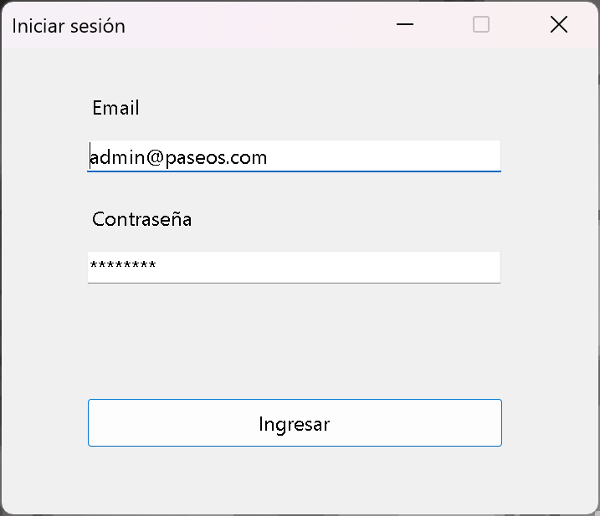
Escritorio: inicio de sesión
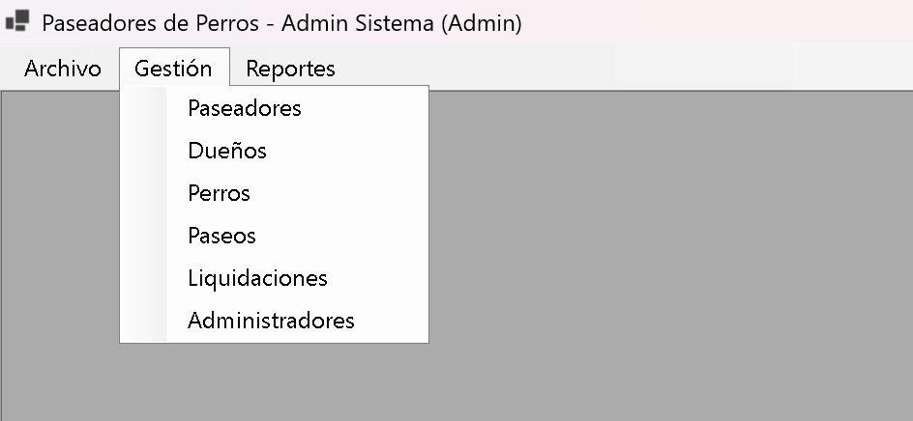
Escritorio: menú Gestión del administrador
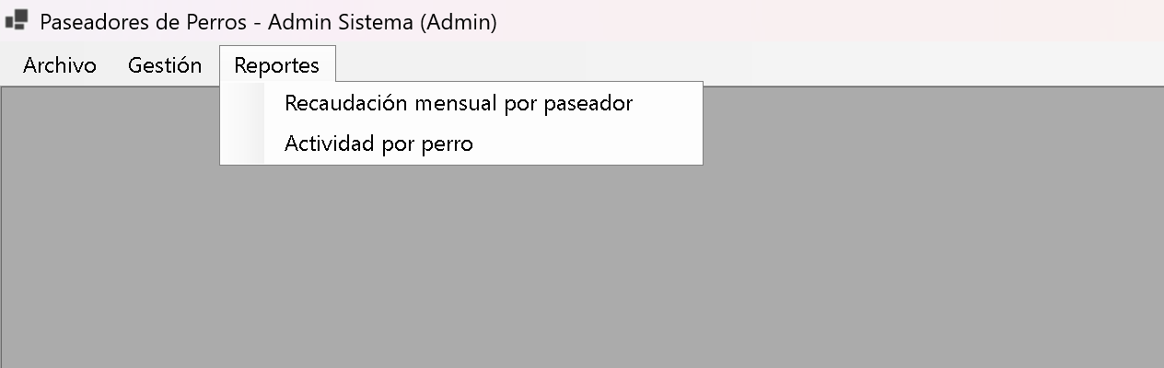
Escritorio: menú Reportes del administrador
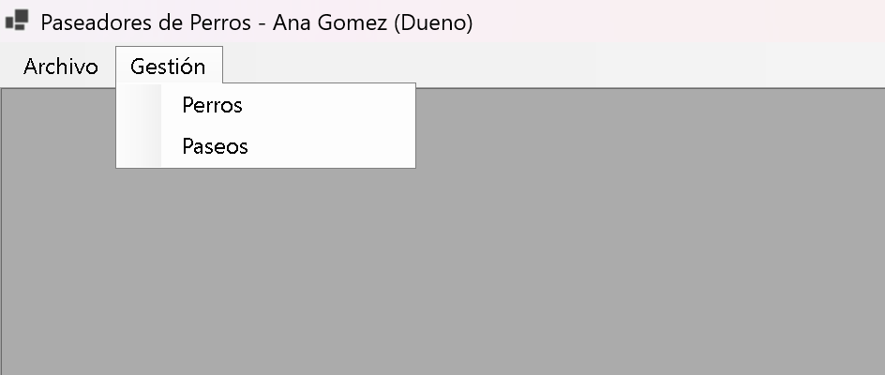
Escritorio: menú del dueño (solo Perros y Paseos)
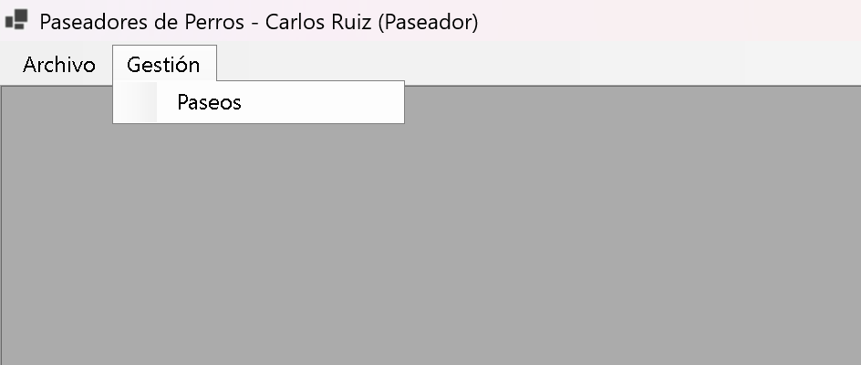
Escritorio: menú del paseador (solo Paseos)
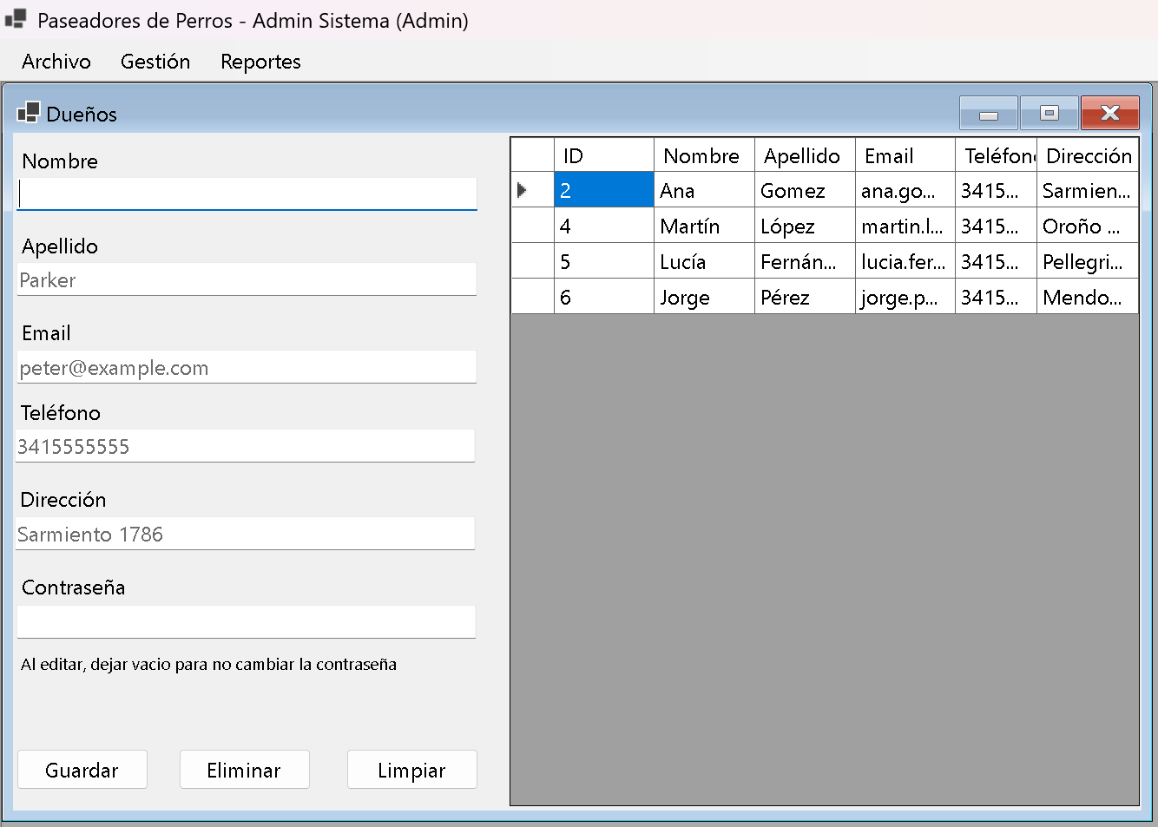
Escritorio: ABMC de dueños
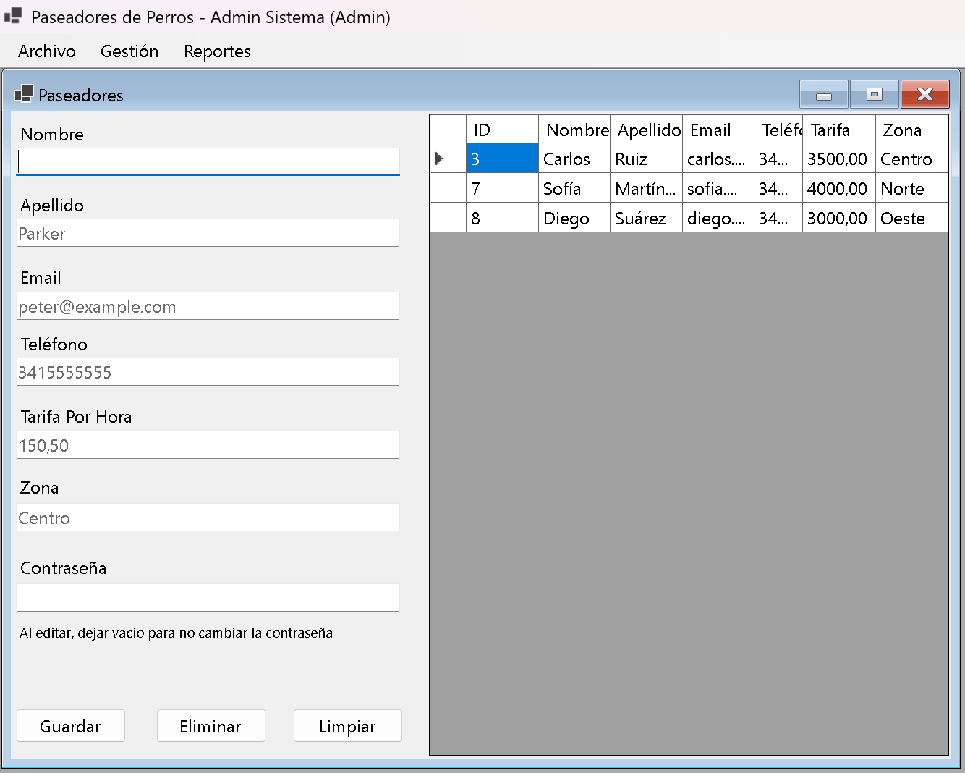
Escritorio: ABMC de paseadores
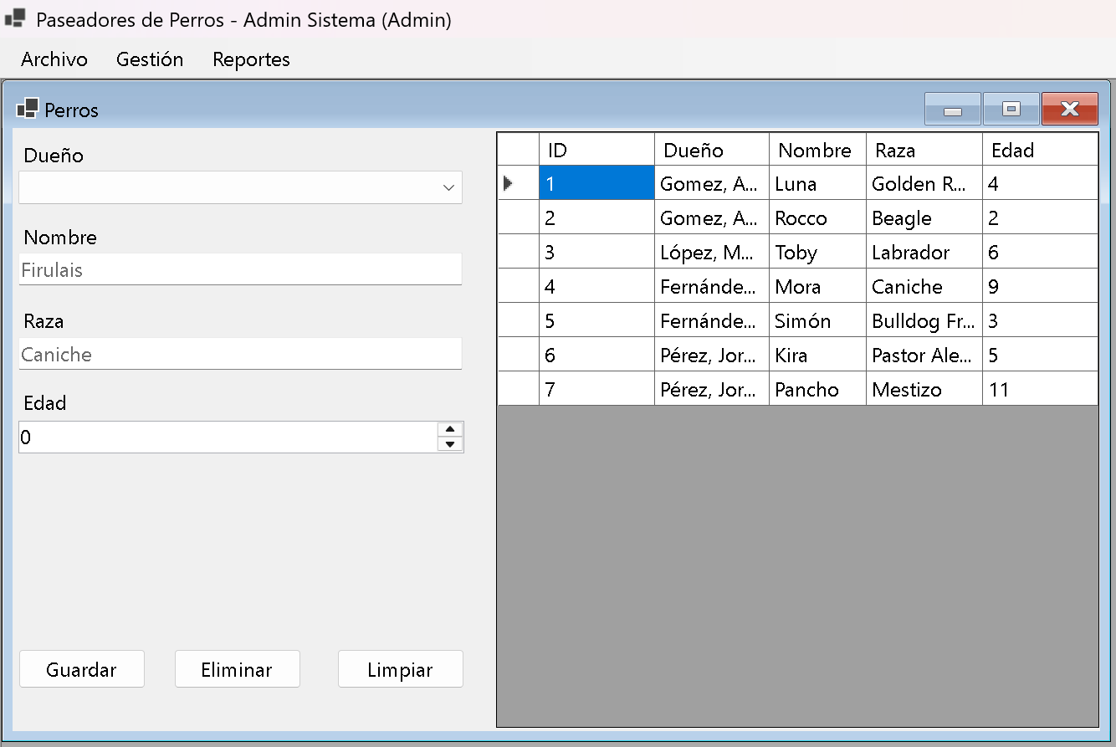
Escritorio: ABMC de perros (administrador)
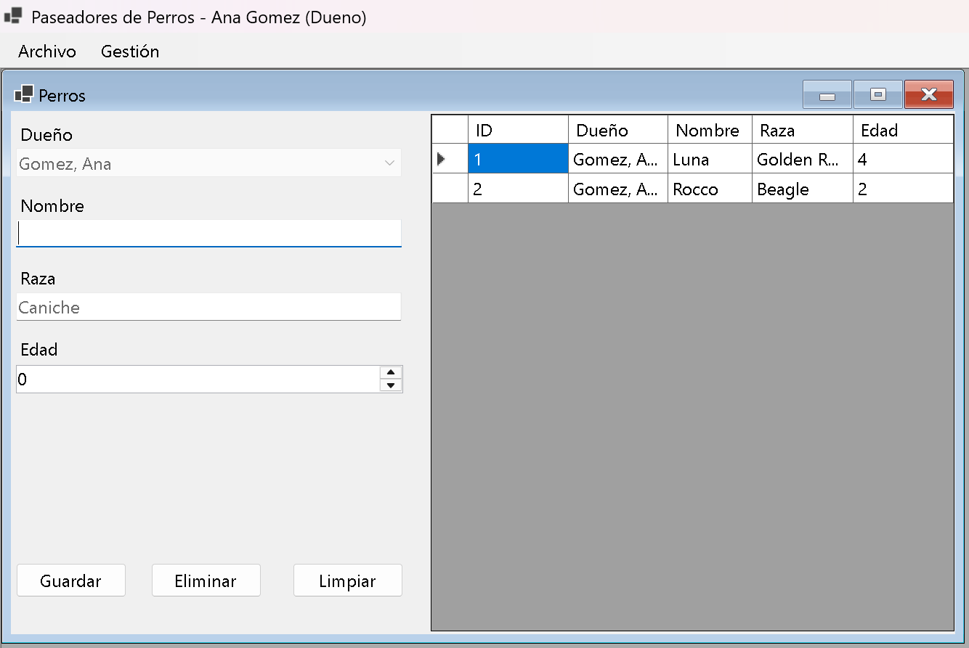
Escritorio: perros vistos por un dueño (solo los suyos, con el dueño fijo)
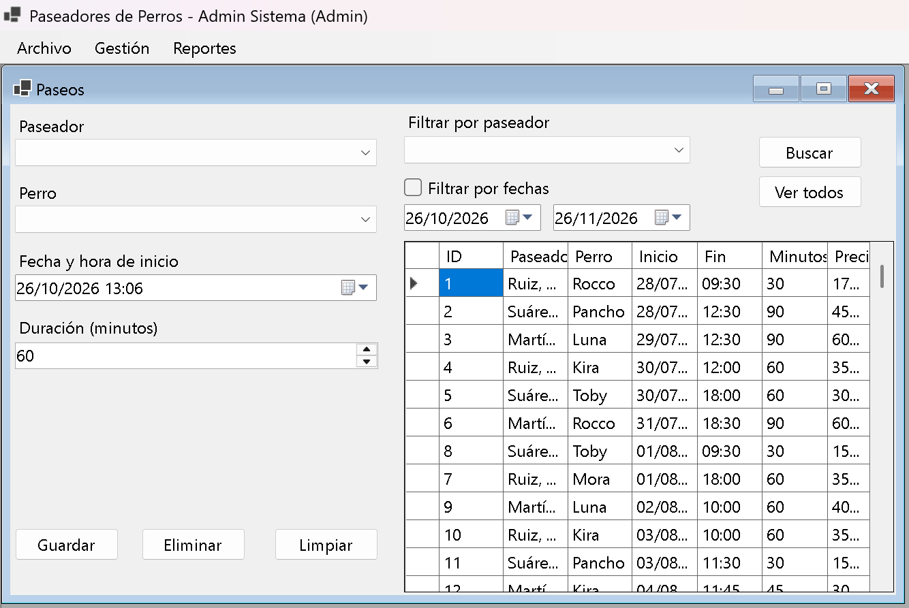
Escritorio: ABMC de paseos (administrador)
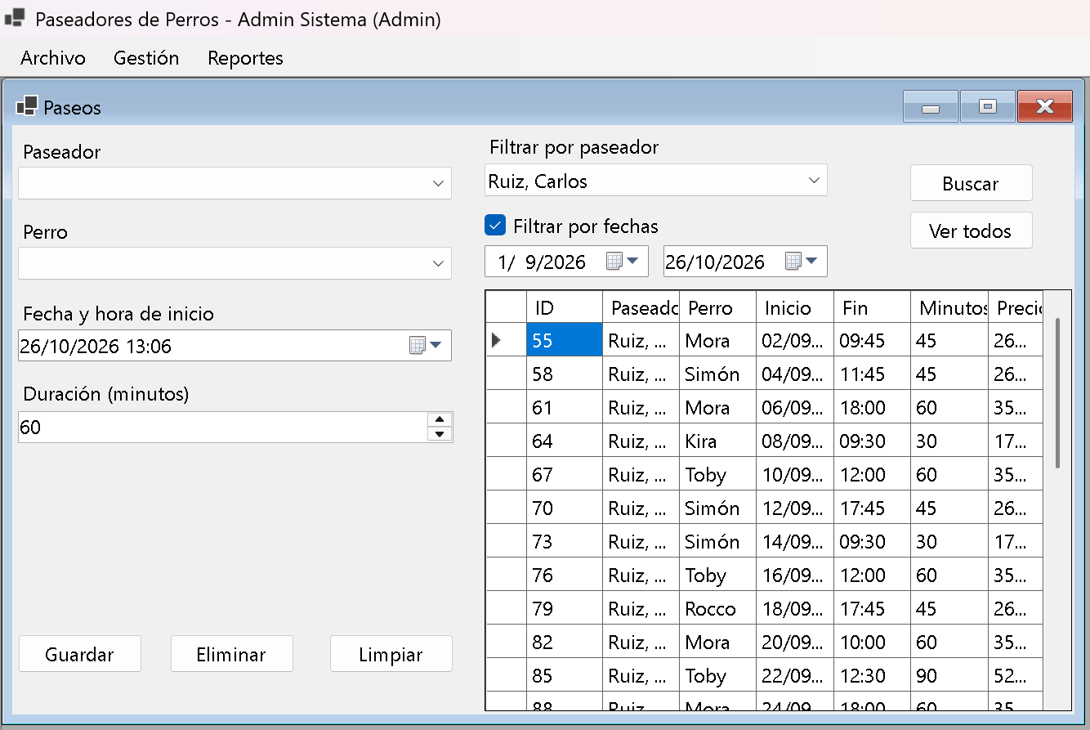
Escritorio: búsqueda de paseos filtrando por paseador y rango de fechas
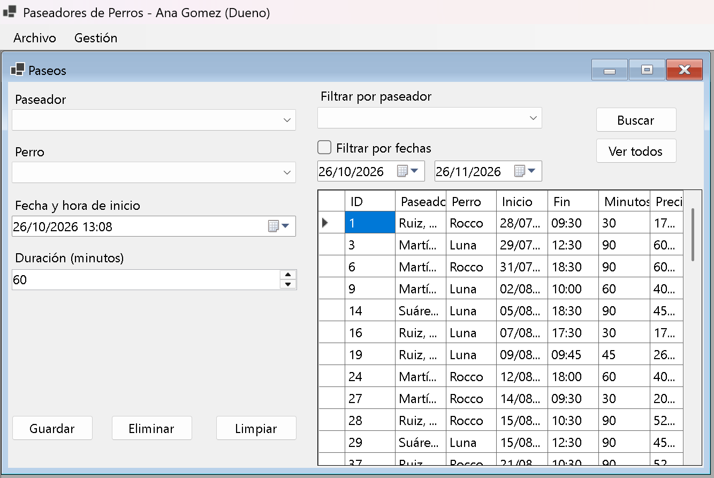
Escritorio: paseos vistos por un dueño (solo los de sus perros)
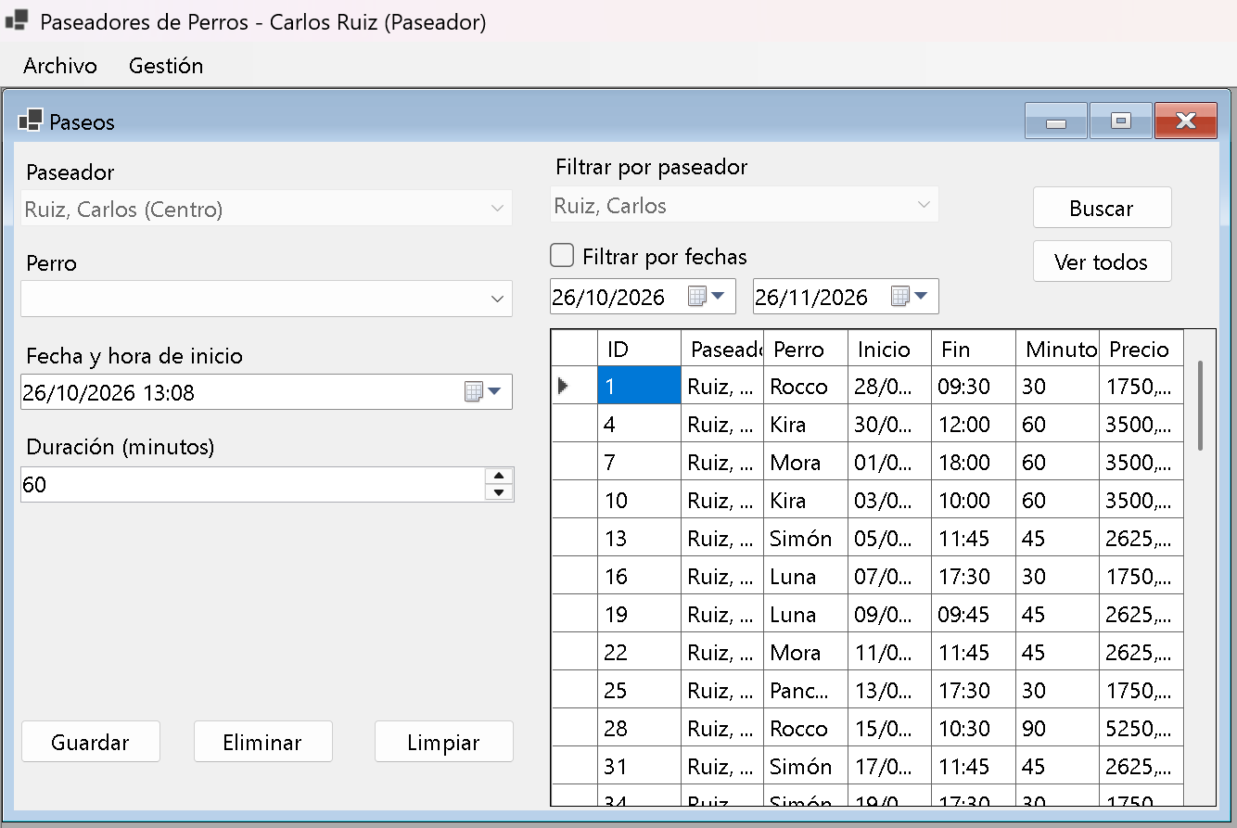
Escritorio: paseos vistos por un paseador (solo los suyos)
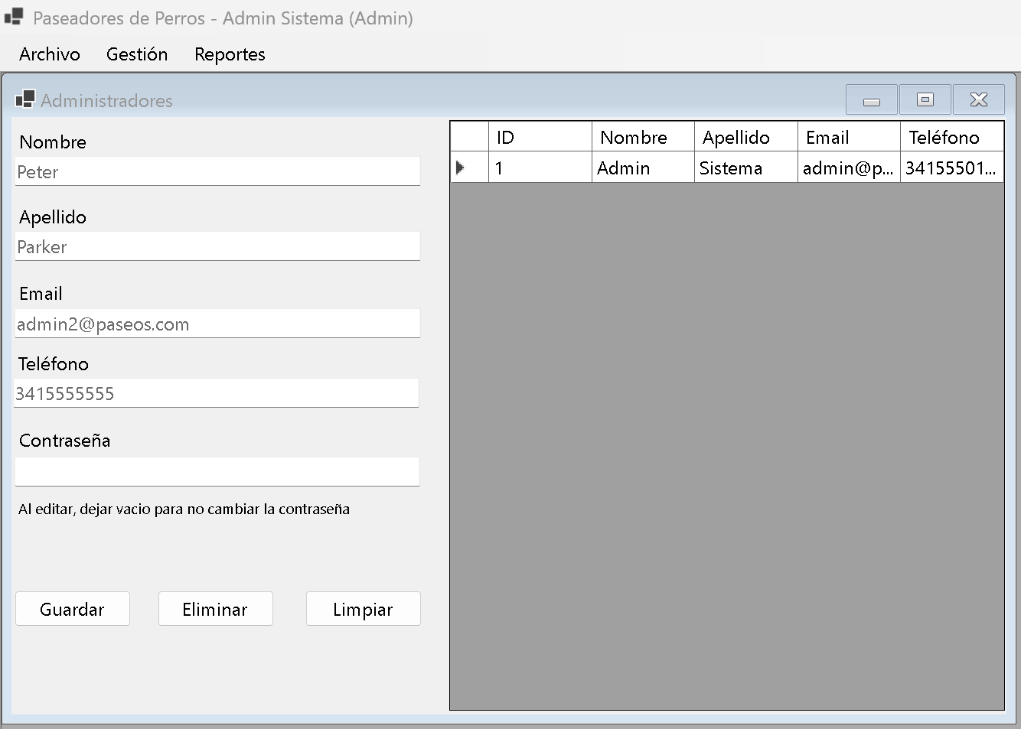
Escritorio: ABMC de administradores
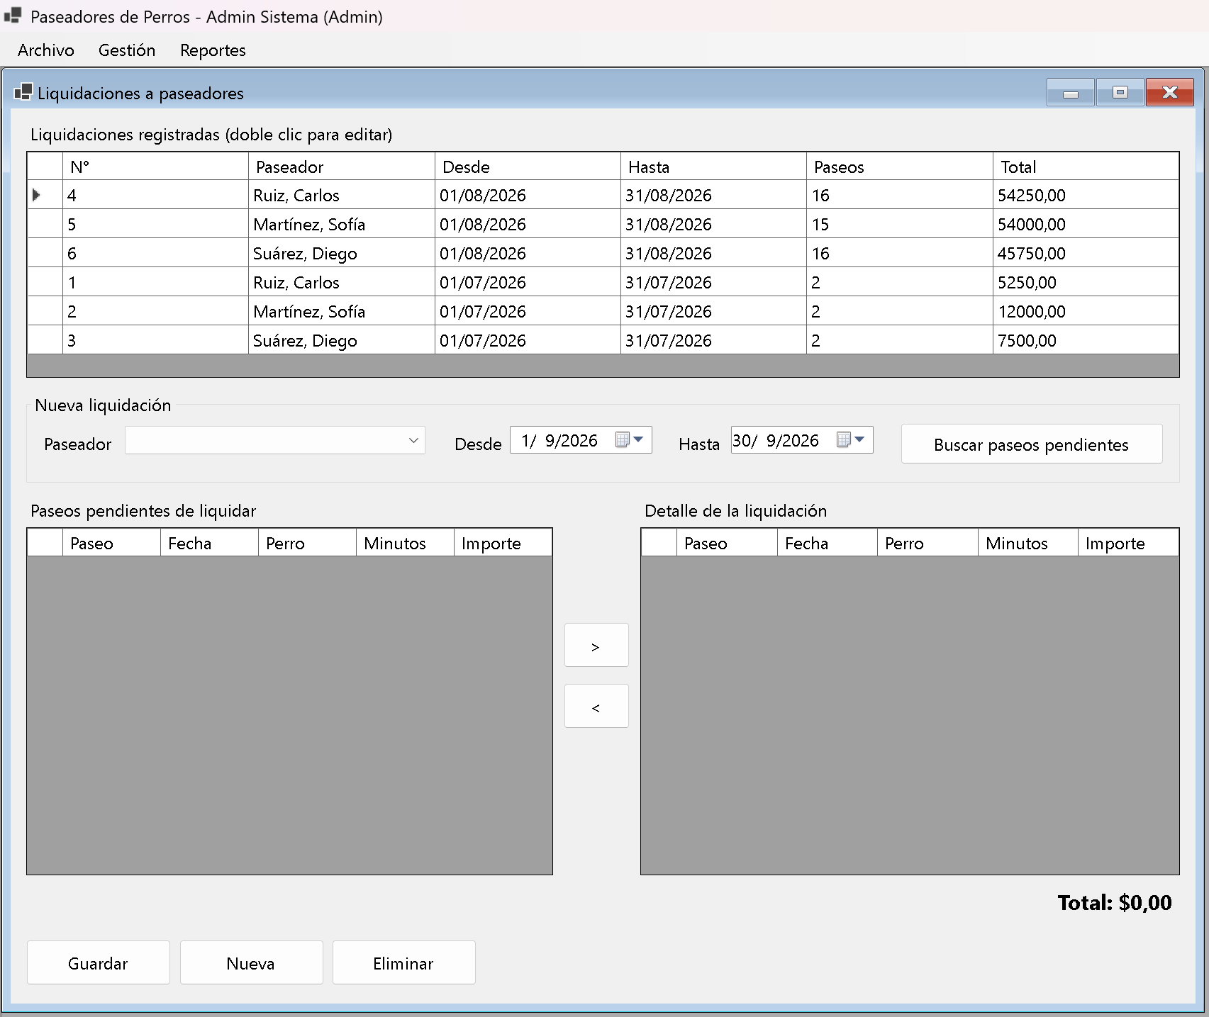
Escritorio: liquidaciones registradas (maestro)
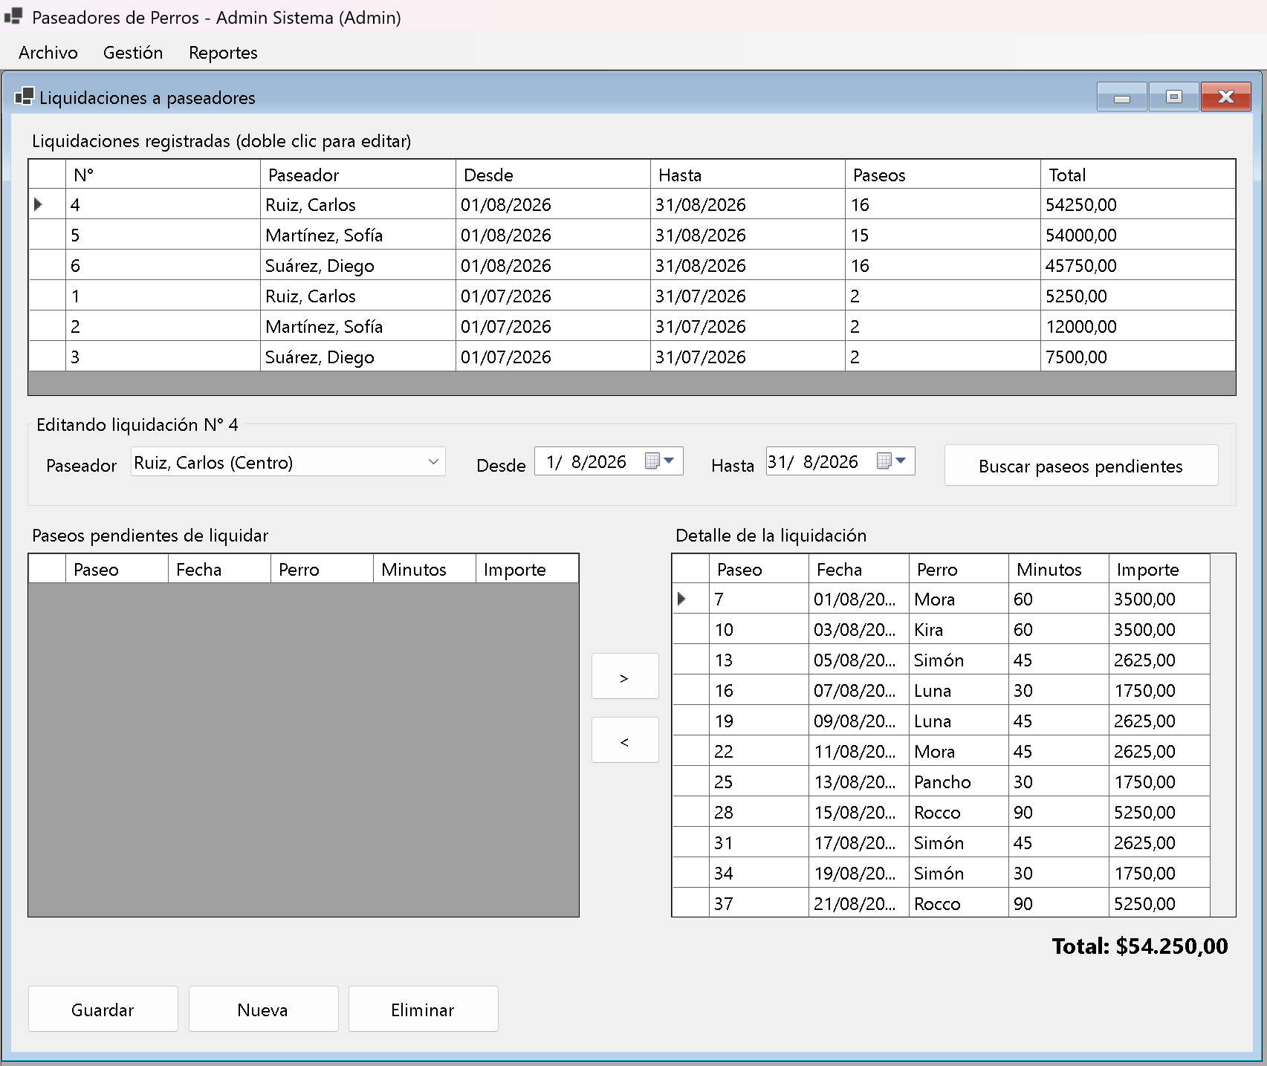
Escritorio: edición de una liquidación (cabecera, paseos pendientes y detalle con el total)

3.2 Aplicación web
La barra lateral muestra solo las páginas que el rol puede usar; las páginas solo para el administrador redirigen al inicio si otro rol entra por URL.
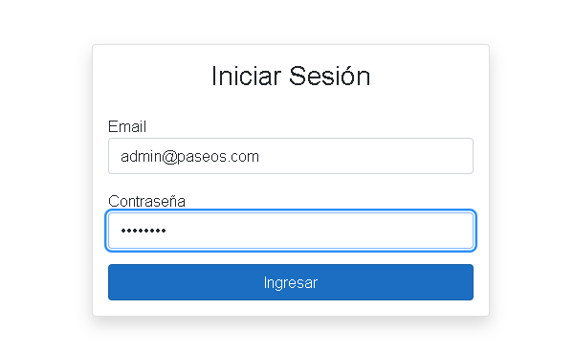
Web: inicio de sesión
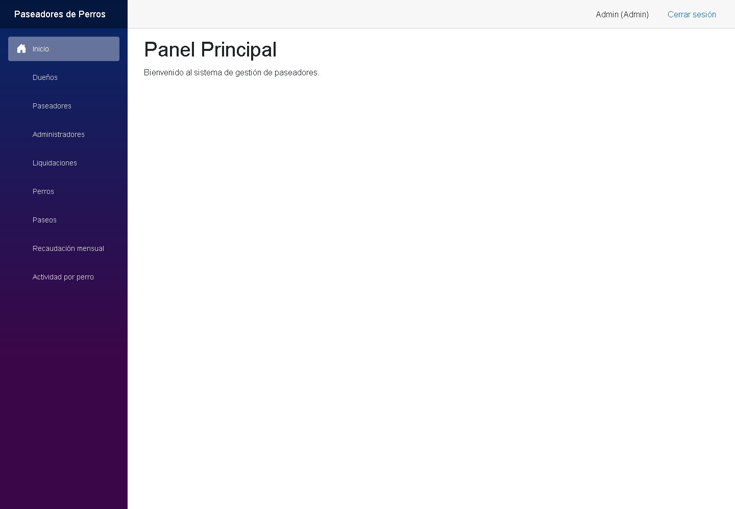
Web: menú del administrador
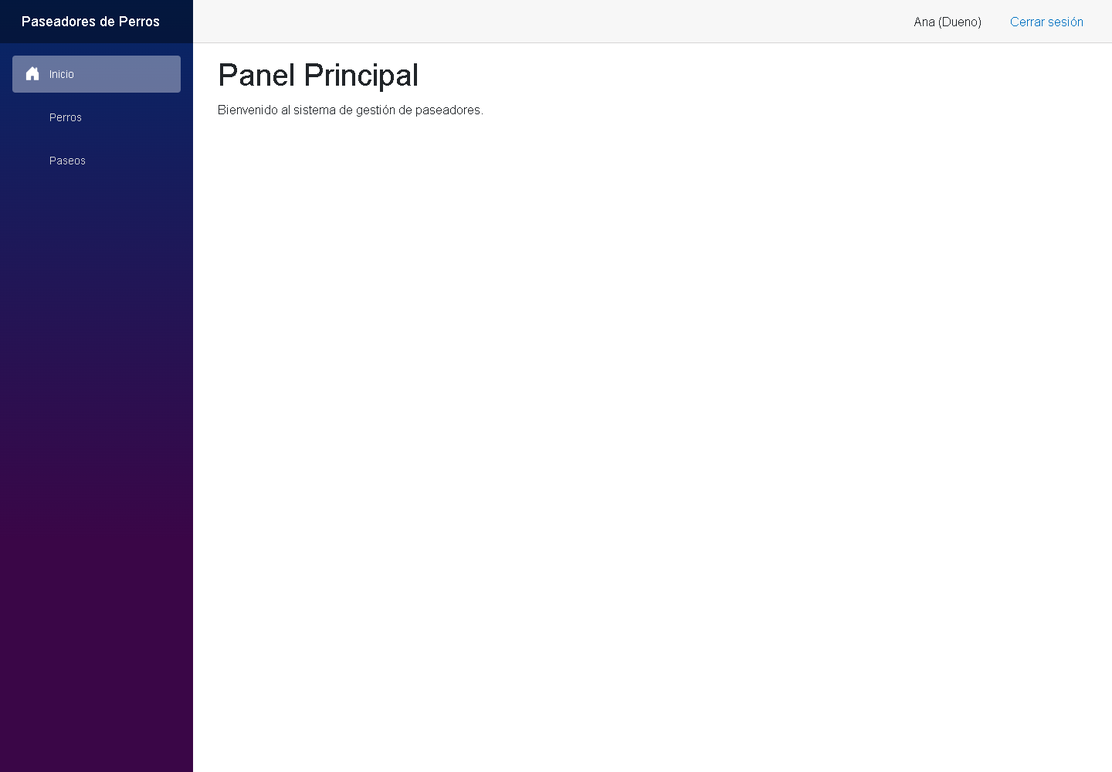
Web: menú del dueño
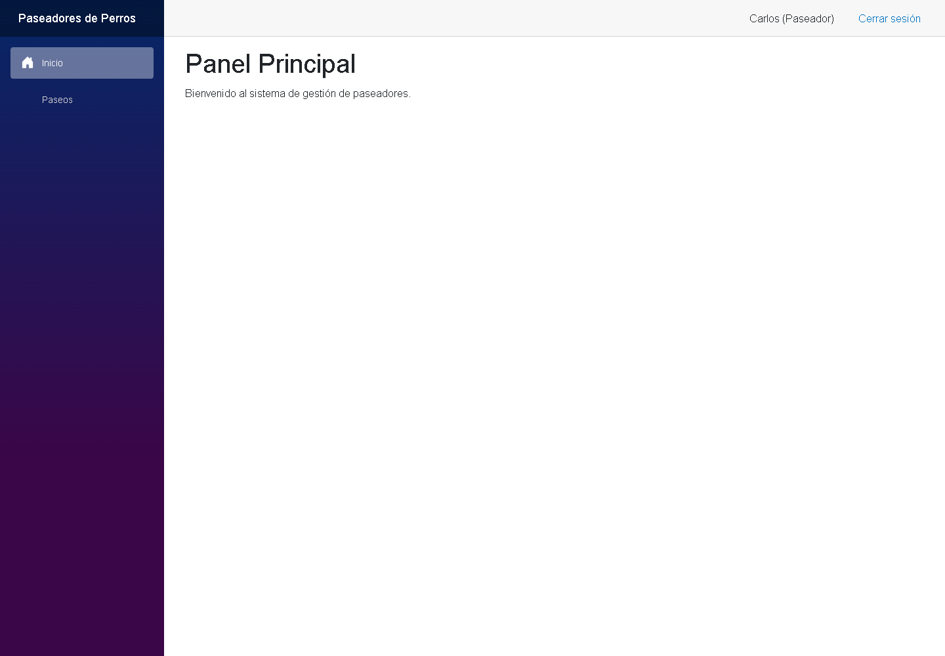
Web: menú del paseador
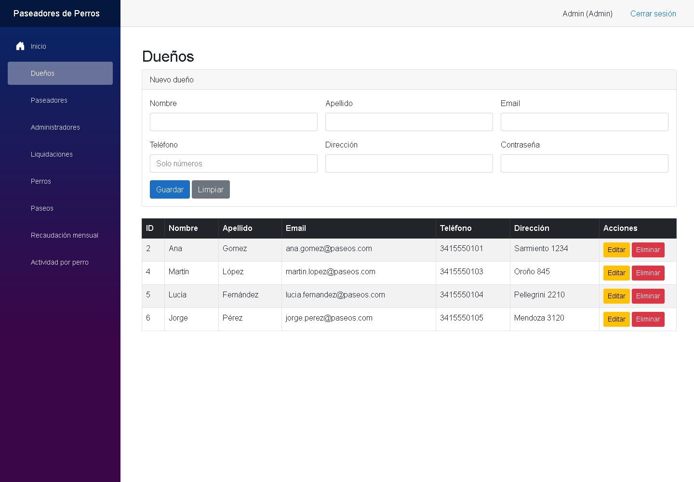
Web: ABMC de dueños
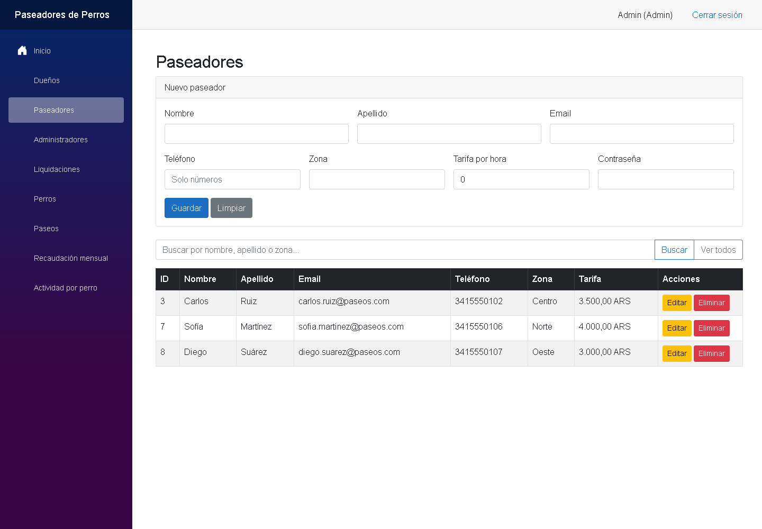
Web: ABMC de paseadores
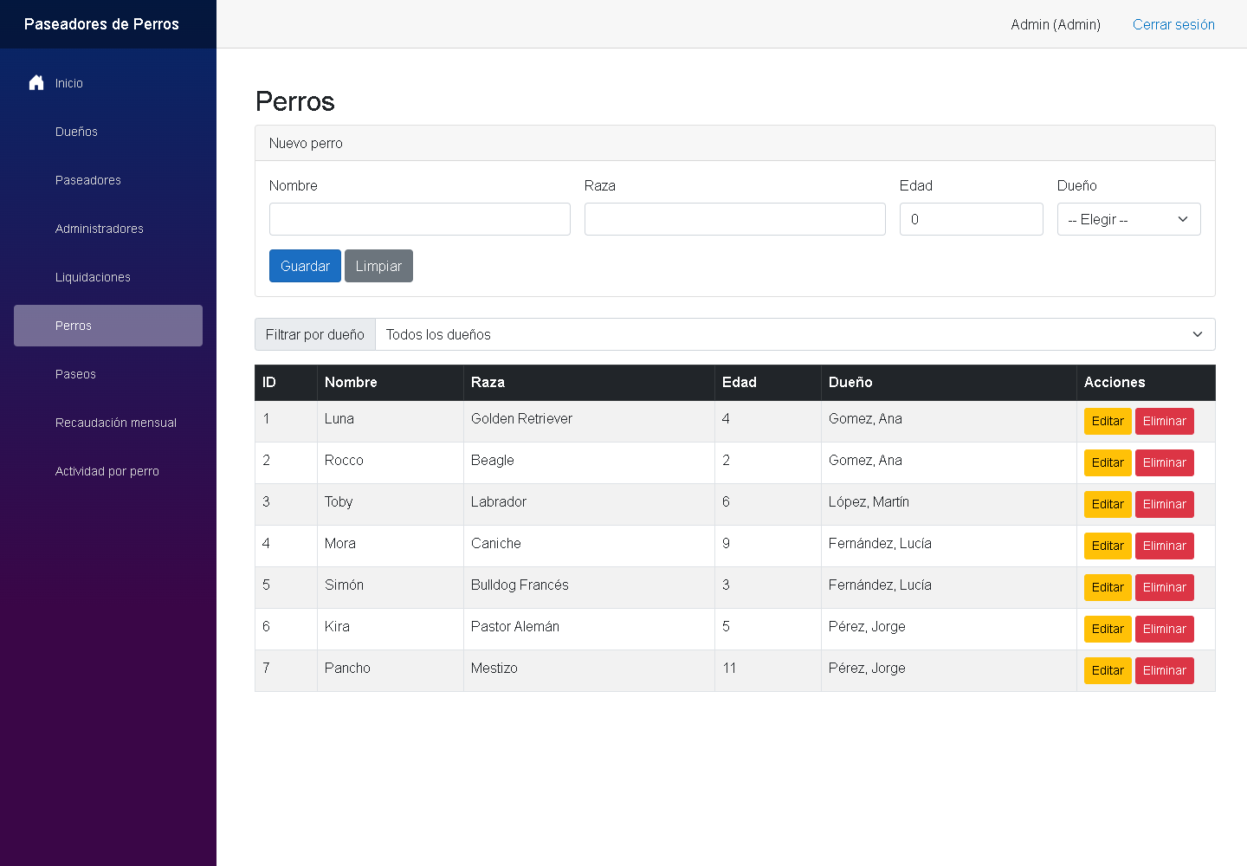
Web: ABMC de perros (administrador)
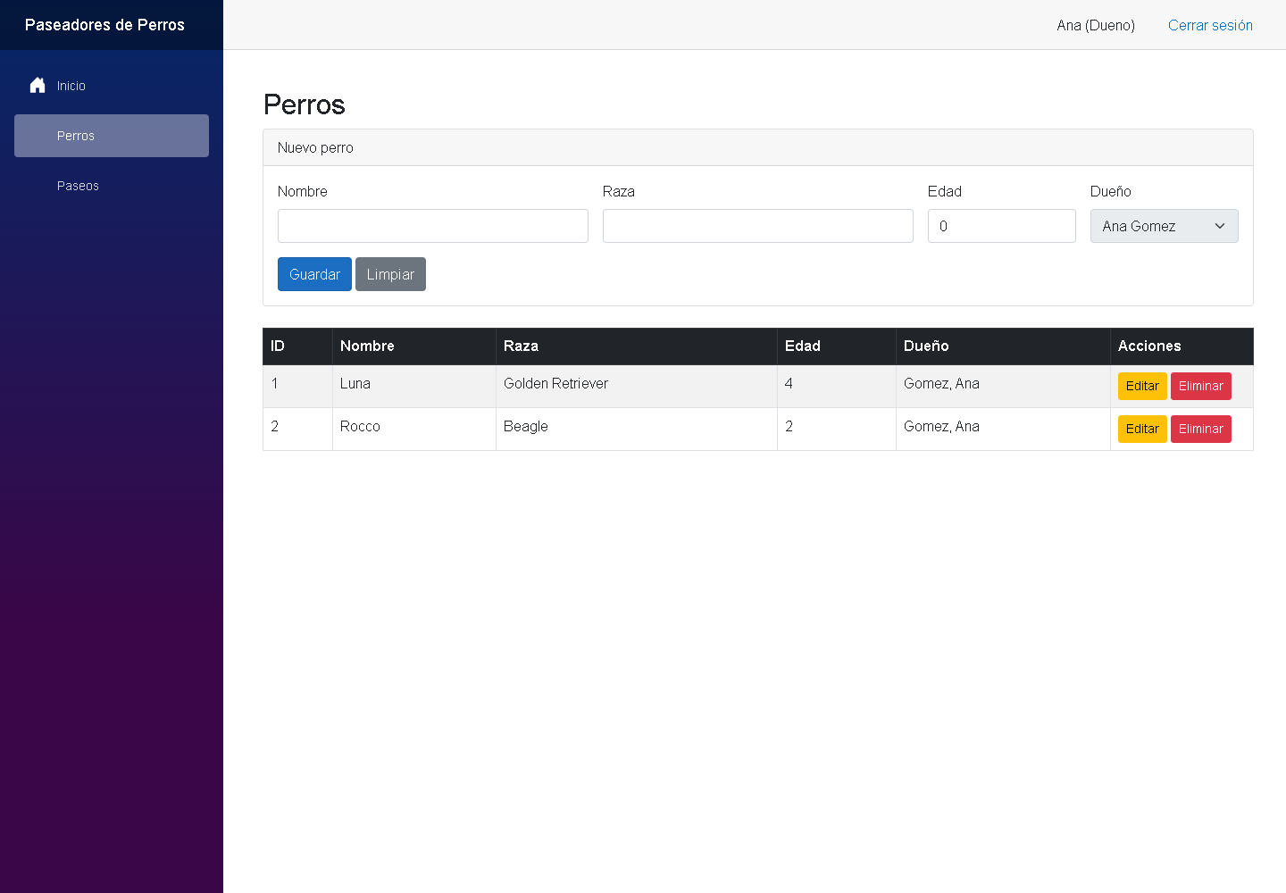
Web: perros vistos por un dueño
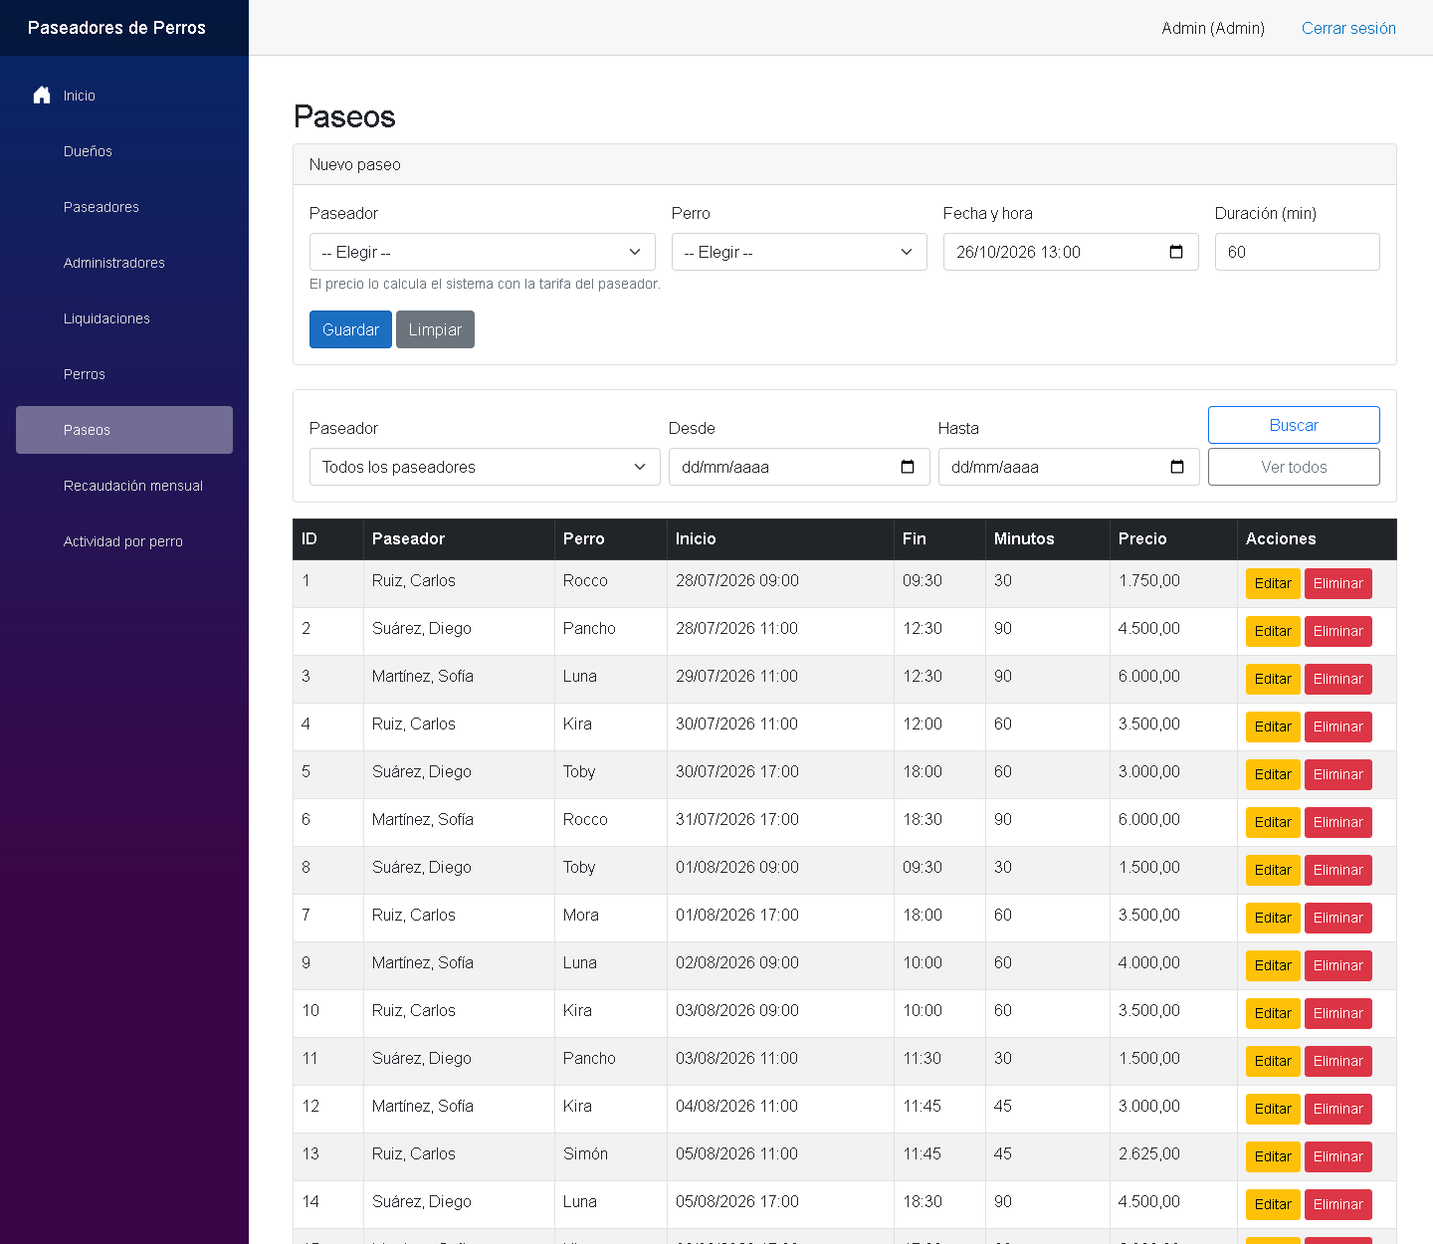
Web: ABMC de paseos (administrador)
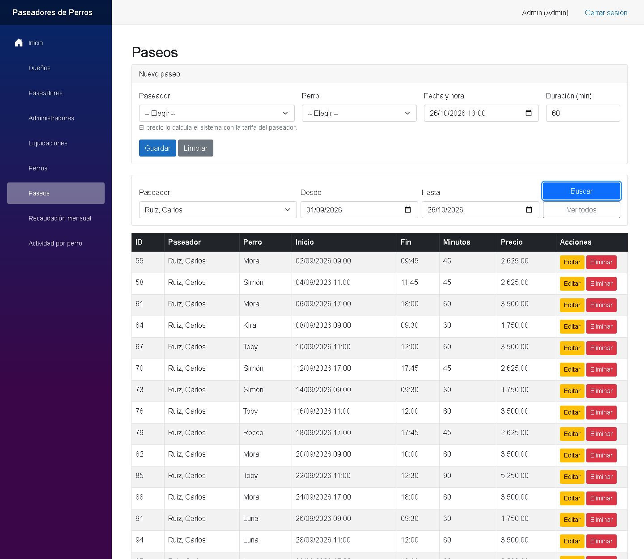
Web: búsqueda de paseos filtrando por paseador y rango de fechas
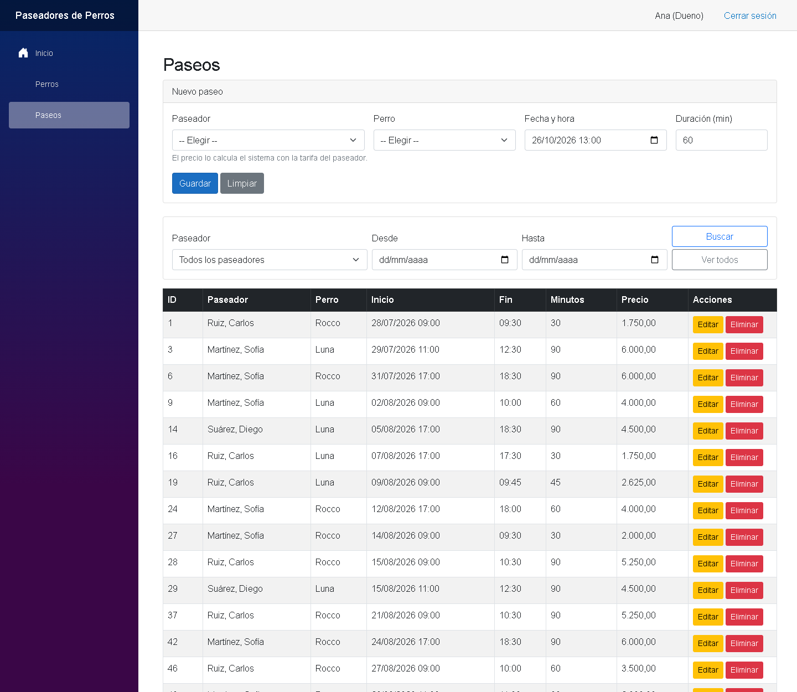
Web: paseos vistos por un dueño
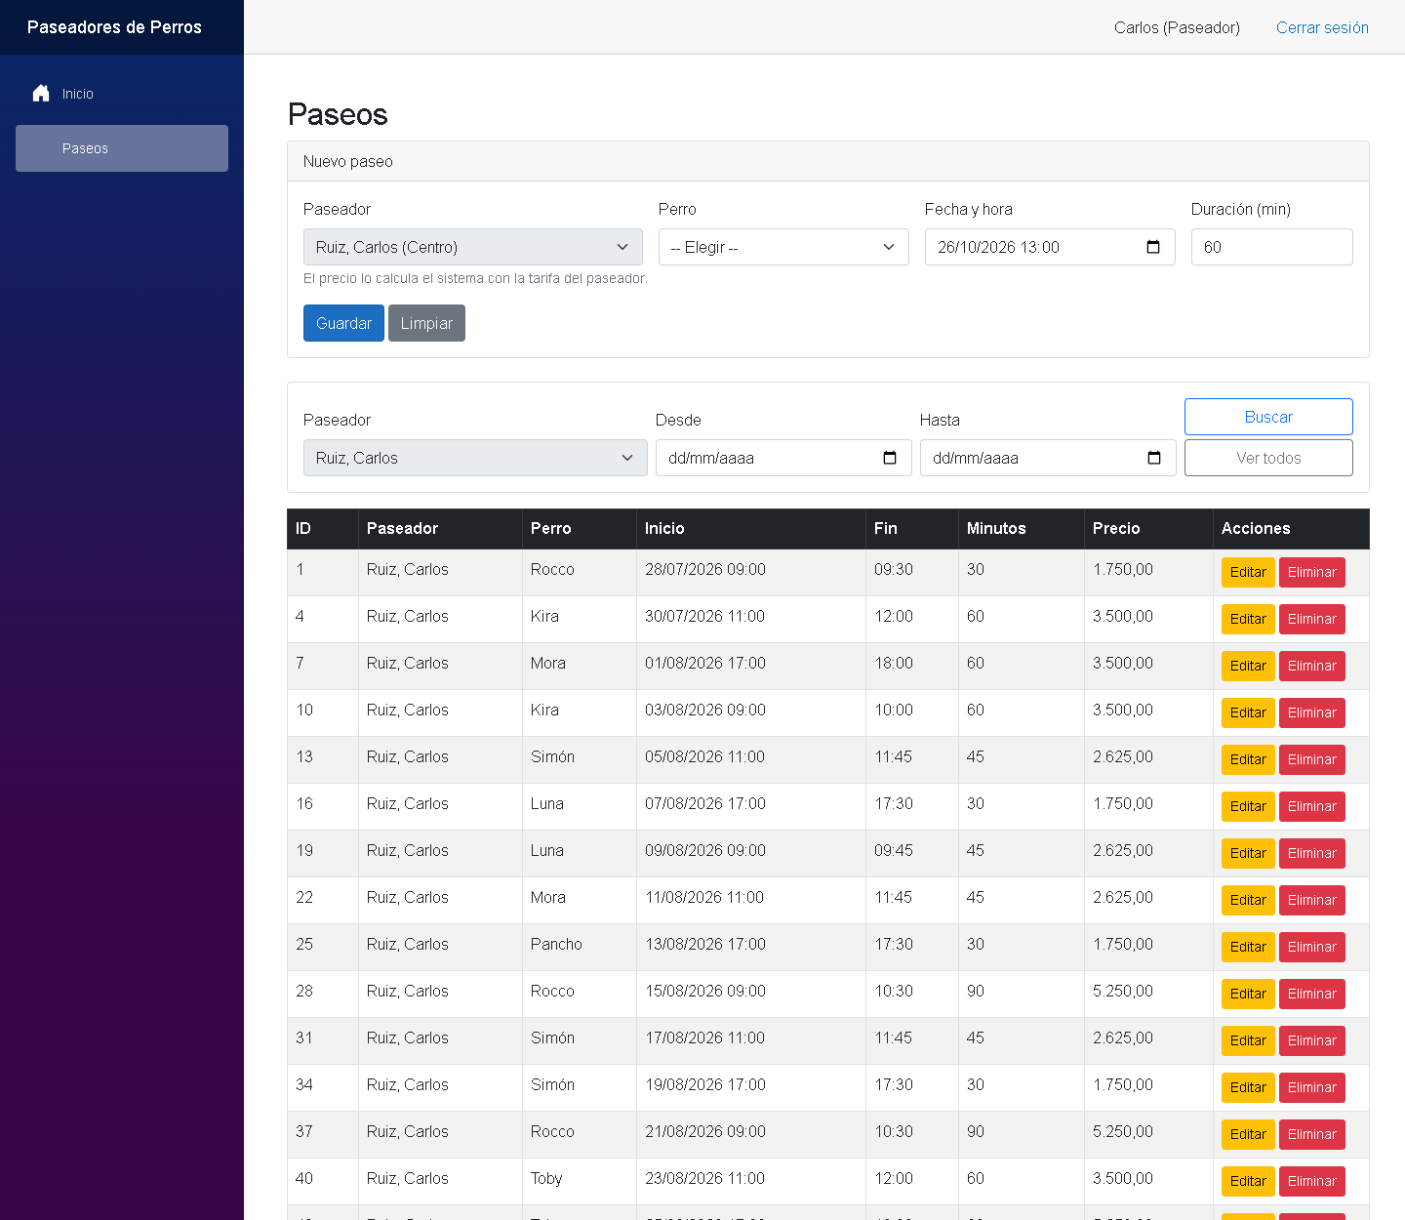
Web: paseos vistos por un paseador
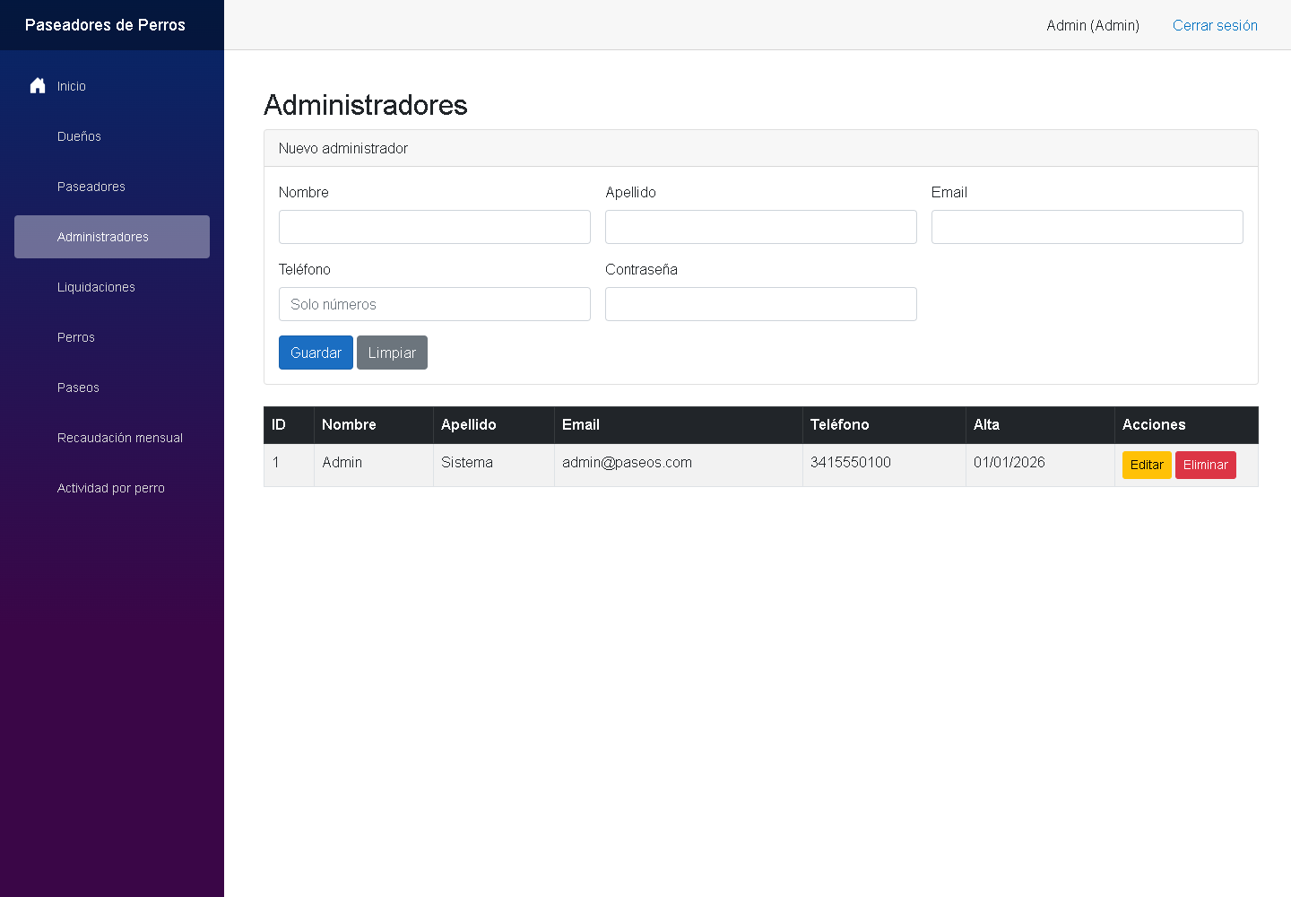
Web: ABMC de administradores
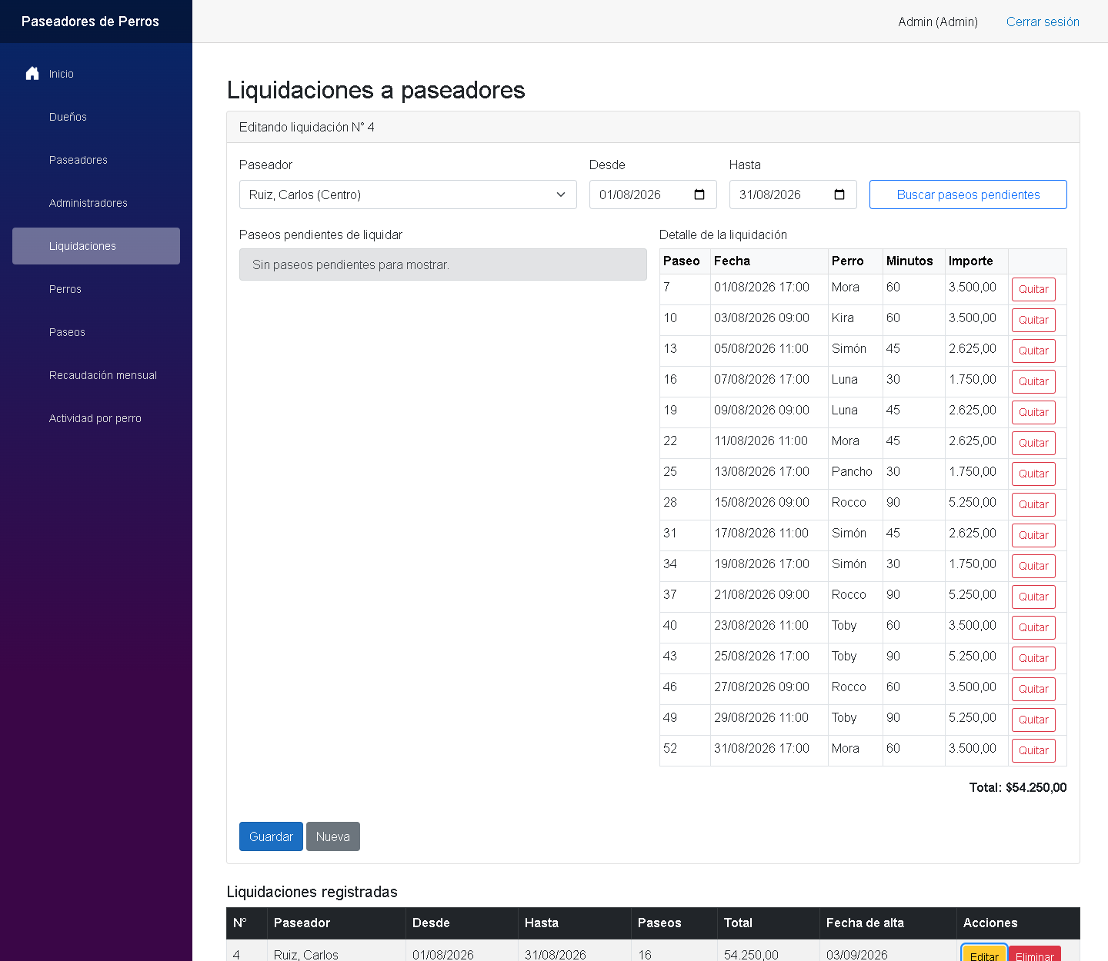
Web: liquidaciones (maestro/detalle) editando una liquidación

3.3 Reportes
Los dos reportes se consultan con ADO.NET y solo los ve el administrador. La recaudación mensual incluye un gráfico de barras (ScottPlot en escritorio, Chart.js en web).
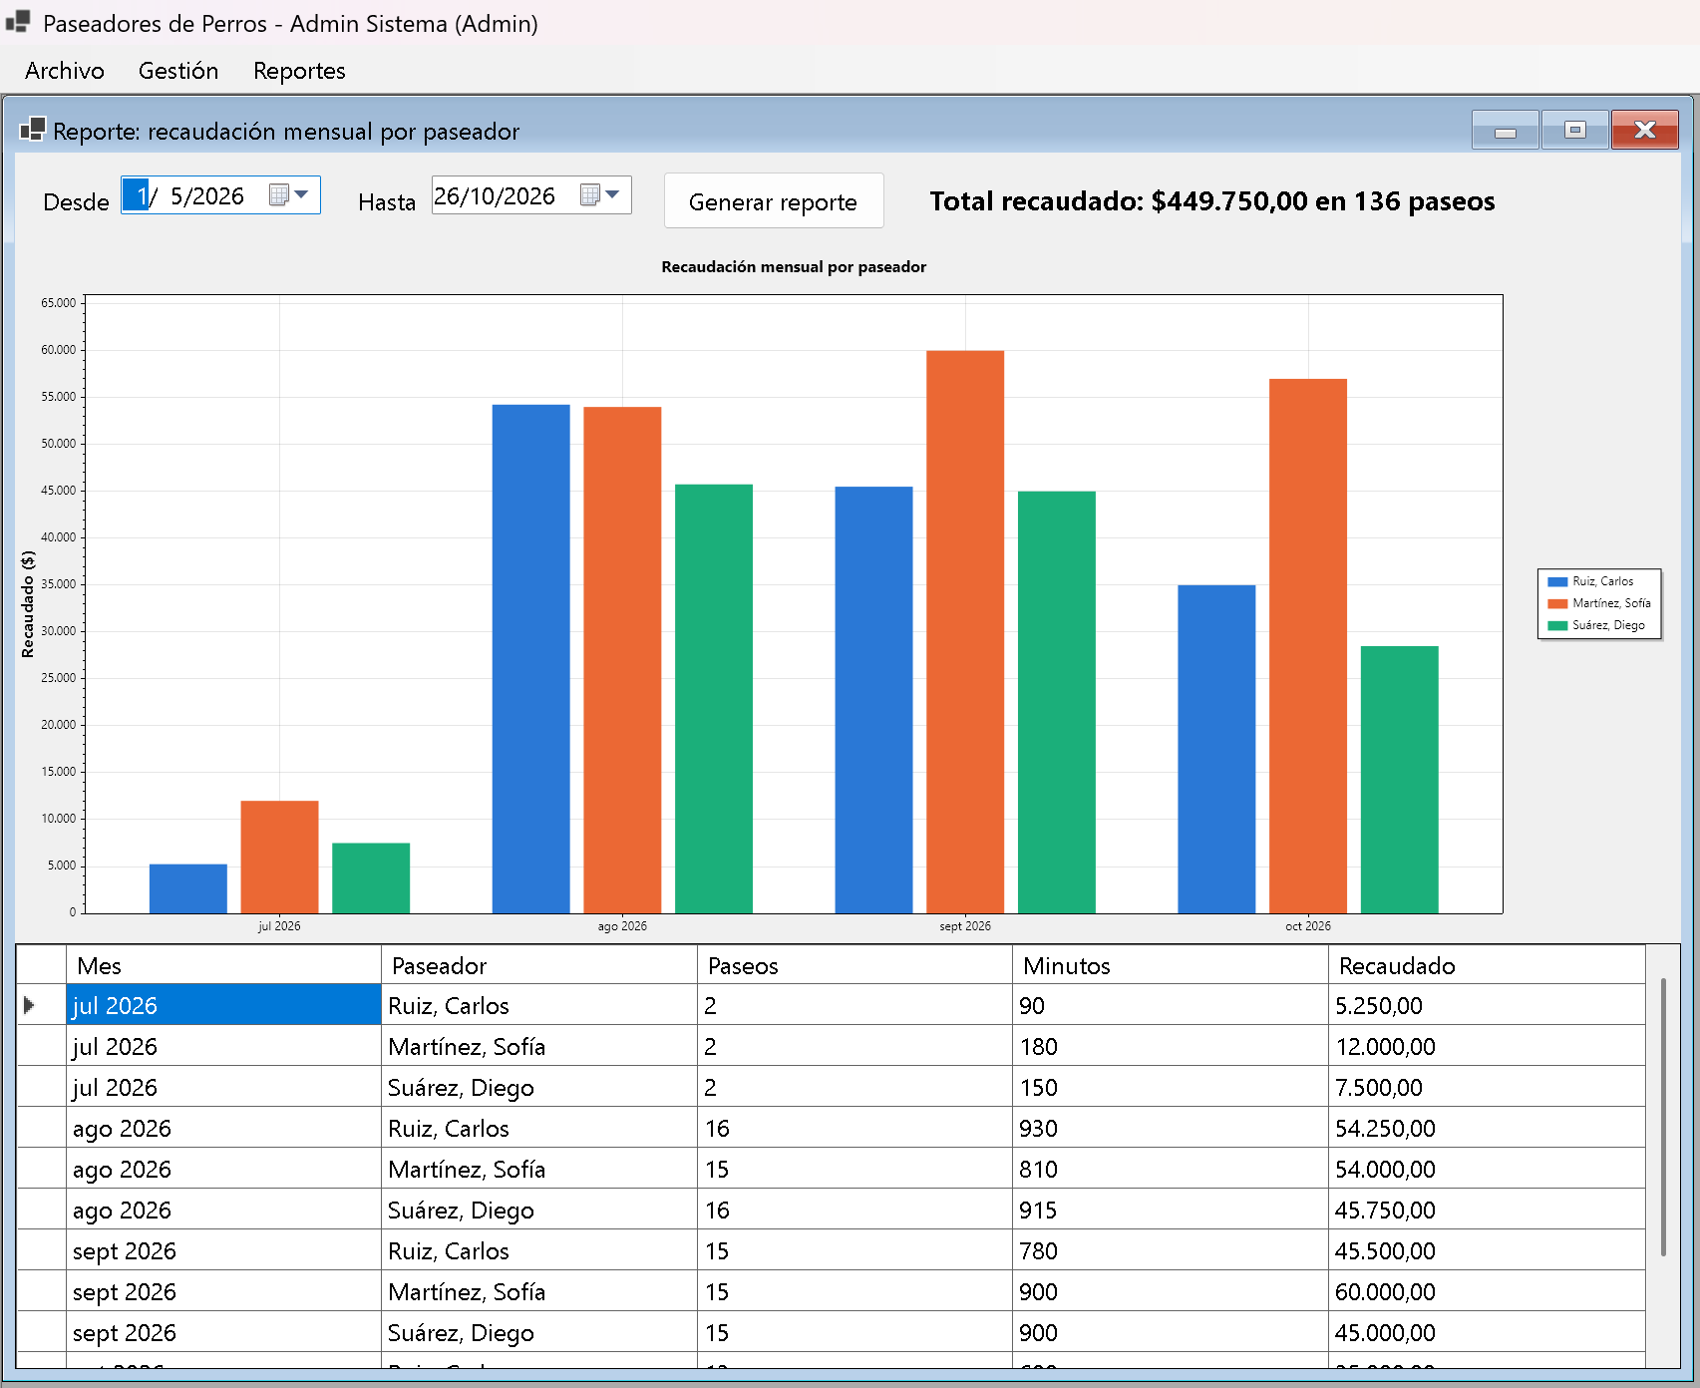
Escritorio: reporte de recaudación mensual por paseador
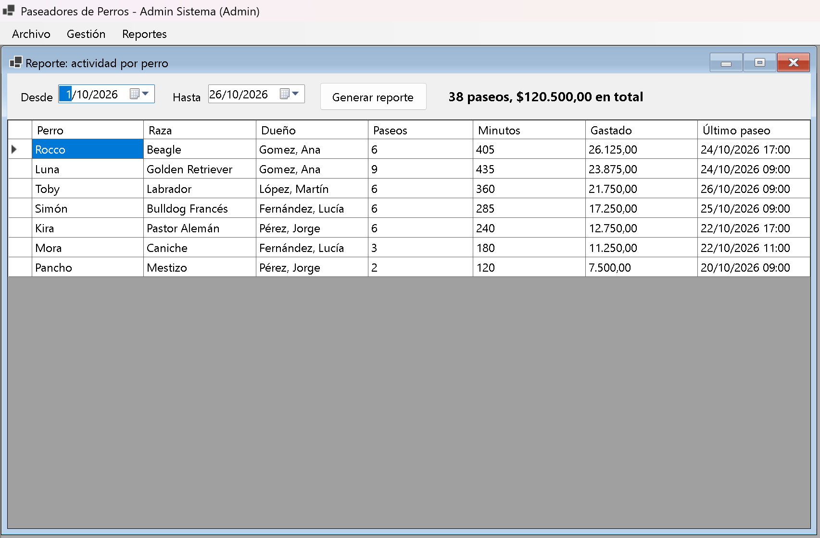
Escritorio: reporte de actividad por perro
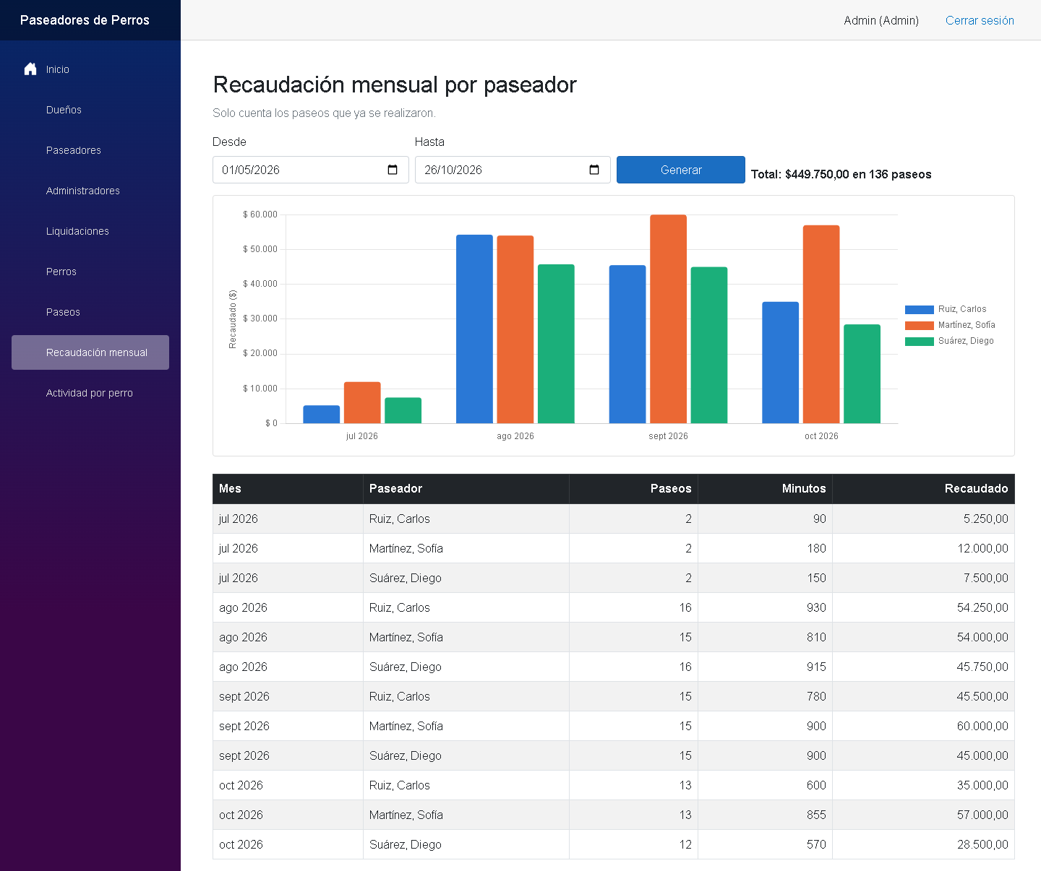
Web: reporte de recaudación mensual por paseador
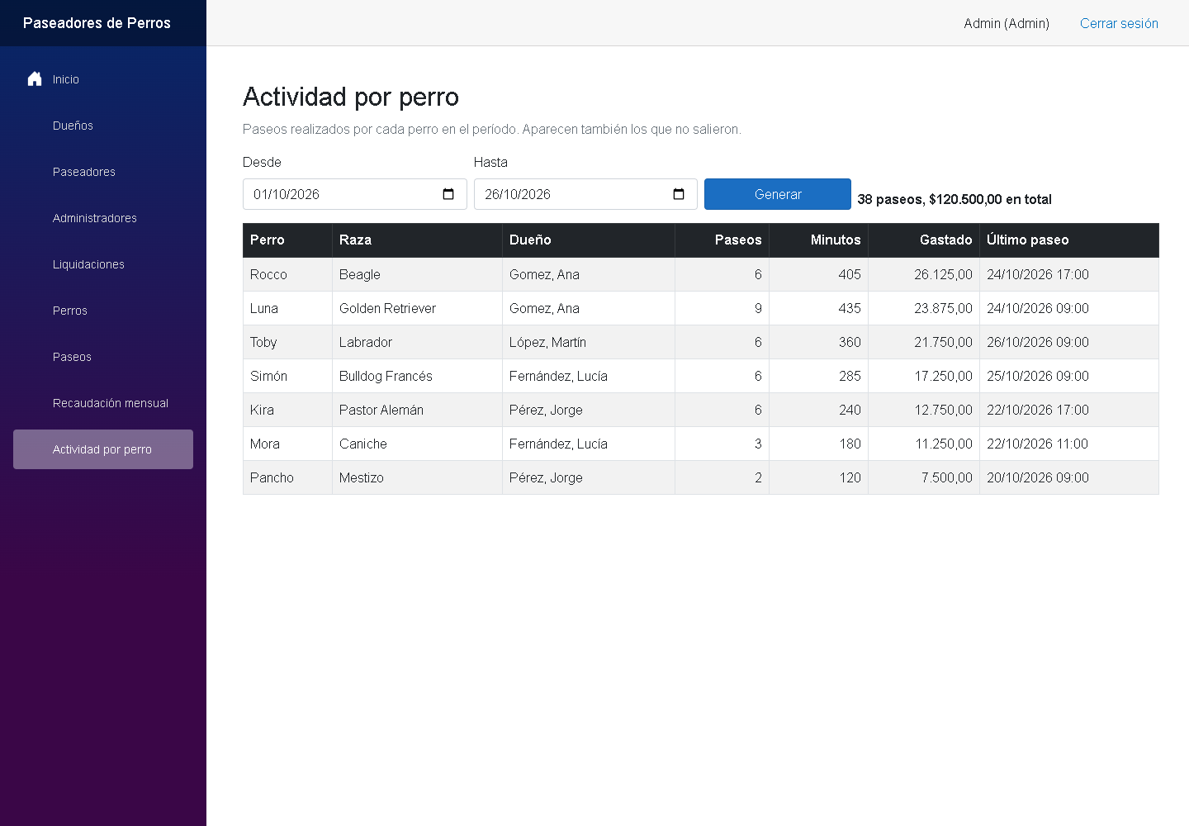
Web: reporte de actividad por perro

4. Modelo de datos
La base de datos (PaseadoresDB, SQL Server) la genera Entity Framework Core a partir de las migraciones del proyecto Data (InicialHerencia, SeedUsuariosIniciales, AgregarLiquidaciones y HashearContrasenas).
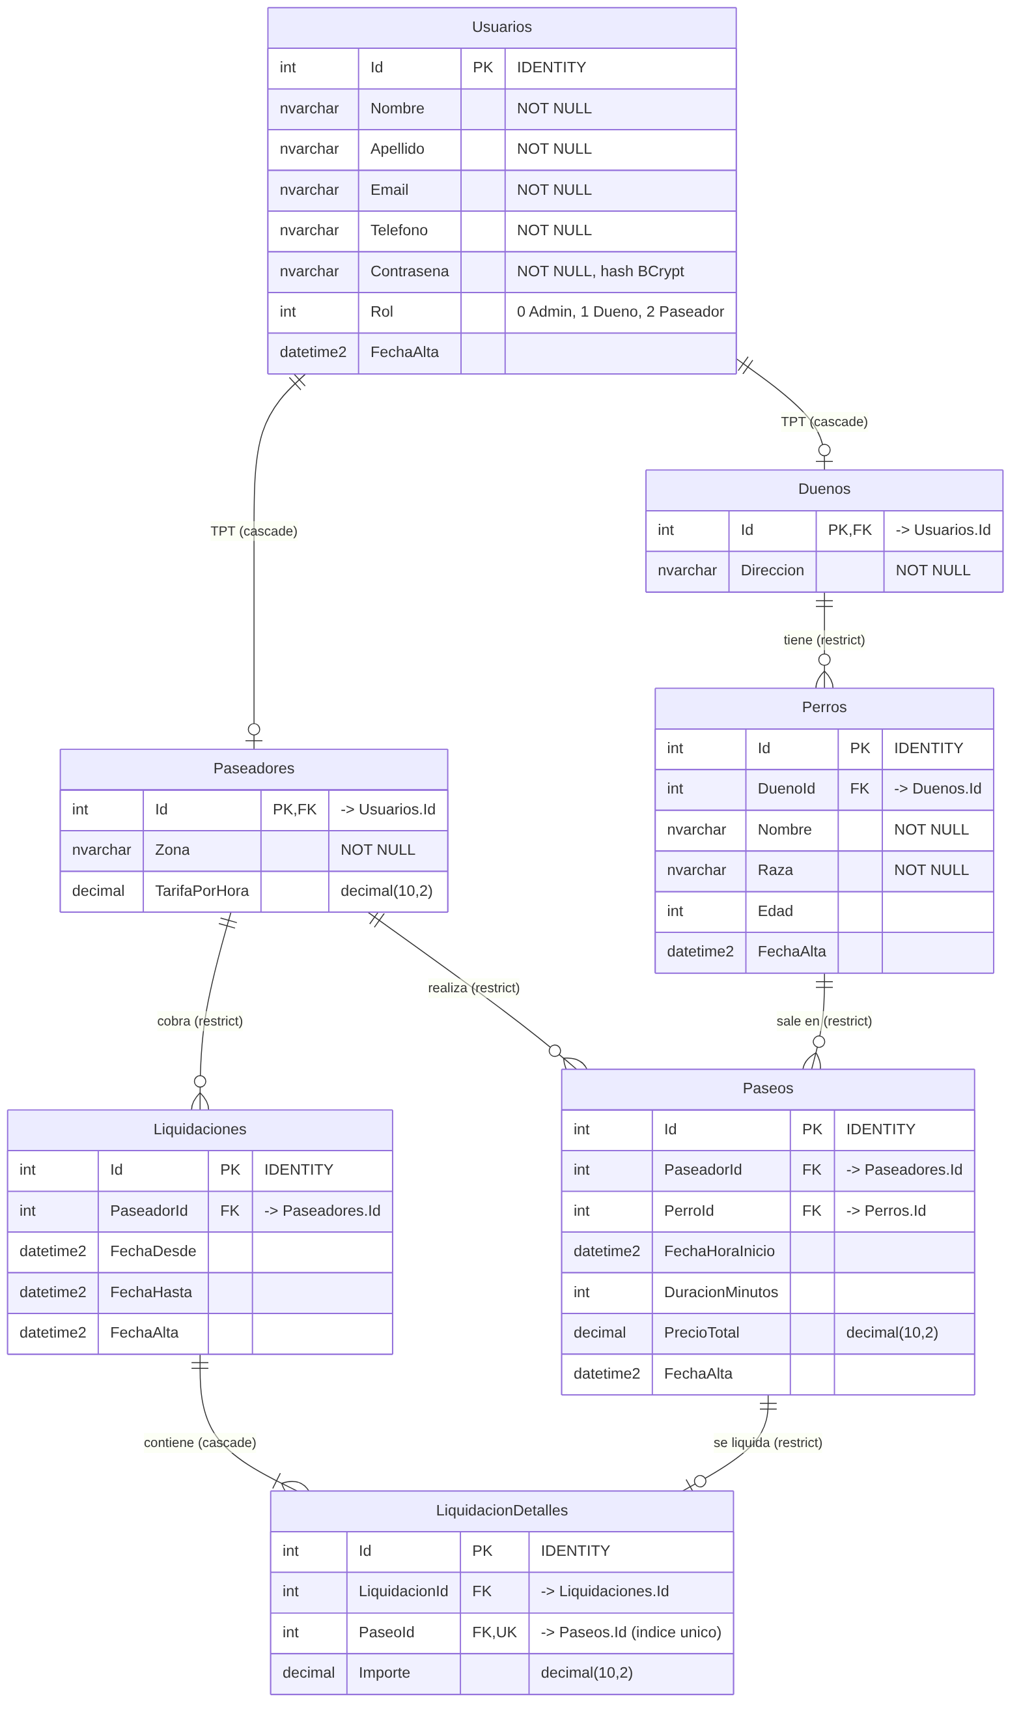
Modelo de datos
Herencia TPT (tabla por tipo). Usuarios guarda los datos comunes a todos los usuarios (incluido el rol). Duenos y Paseadores guardan solo los datos propios de cada tipo y su clave primaria Id es a la vez clave foránea a Usuarios.Id. Los administradores no tienen datos extra, así que solo tienen su fila en Usuarios (con Rol = 0).
Tabla | Contenido | Relaciones
Usuarios | Datos comunes: nombre, apellido, email, teléfono, contraseña (hash), rol y fecha de alta. | Base de la herencia.
Duenos | Dirección. | Id → Usuarios.Id (cascade).
Paseadores | Zona y tarifa por hora. | Id → Usuarios.Id (cascade).
Perros | Nombre, raza, edad y fecha de alta. | DuenoId → Duenos.Id (restrict).
Paseos | Inicio, duración, precio total y fecha de alta. | PaseadorId → Paseadores.Id, PerroId → Perros.Id (restrict).
Liquidaciones | Cabecera: período (desde/hasta) y fecha de alta. | PaseadorId → Paseadores.Id (restrict).
LiquidacionDetalles | Línea: paseo liquidado e importe congelado. | LiquidacionId → Liquidaciones.Id (cascade), PaseoId → Paseos.Id (restrict, índice único).
Los importes (TarifaPorHora, PrecioTotal, Importe) son decimal(10,2). La fecha de fin del paseo y el total de la liquidación no se guardan: se calculan.

5. Modelo de clases
Clases del proyecto Domain.Model. Todas las propiedades tienen private set: los datos solo se cambian a través de métodos Set… que validan, así una entidad no puede quedar en un estado inválido.
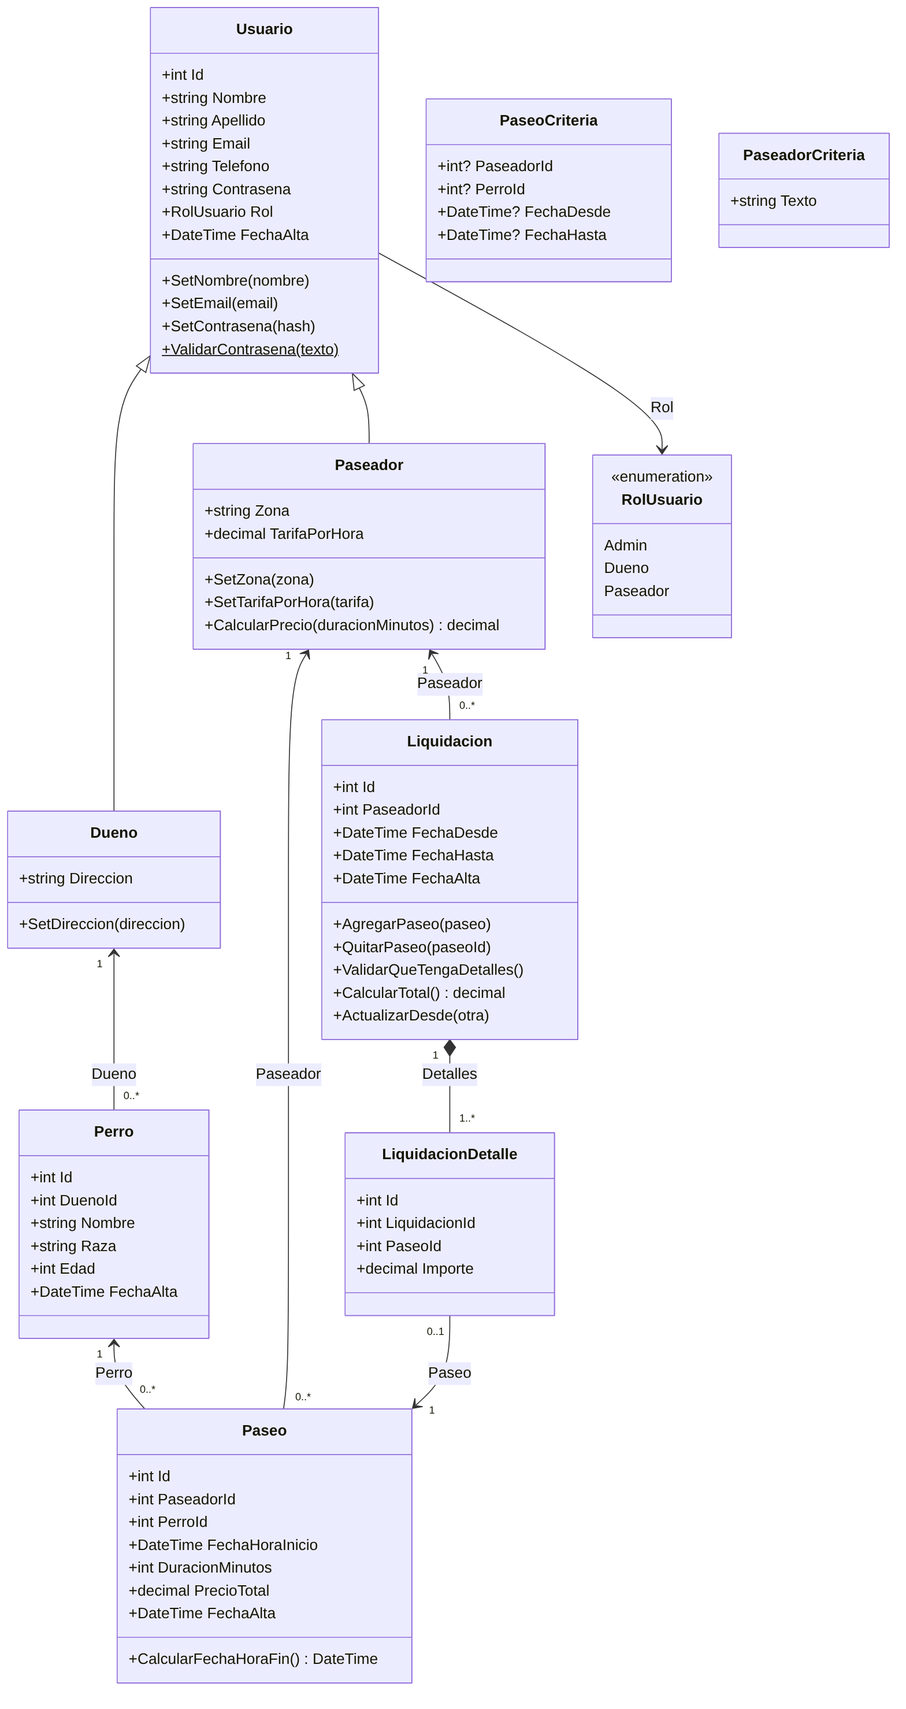
Modelo de clases
- Usuario es la clase base de Dueno y Paseador; el rol se guarda en el enum RolUsuario. Un administrador es un Usuario con rol Admin.
- Paseador.CalcularPrecio calcula el precio de un paseo según su tarifa.
- Paseo.CalcularFechaHoraFin deduce el fin a partir del inicio y la duración.
- Liquidacion es la raíz del maestro/detalle: sus líneas (LiquidacionDetalle) solo se agregan o quitan con AgregarPaseo y QuitarPaseo, que validan las reglas (paseador, período, paseo terminado, sin repetir). CalcularTotal suma las líneas.
- PaseoCriteria y PaseadorCriteria son los filtros de las búsquedas.
Este modelo reemplaza al modelo de dominio preliminar: las clases Persona, Direccion, Zona, Email, Precio y EstadoPaseo no se implementaron (dirección, zona y email quedaron como texto, el precio como decimal y el estado del paseo se deduce de su fecha), y se agregaron Liquidacion y LiquidacionDetalle.

6. Arquitectura implementada
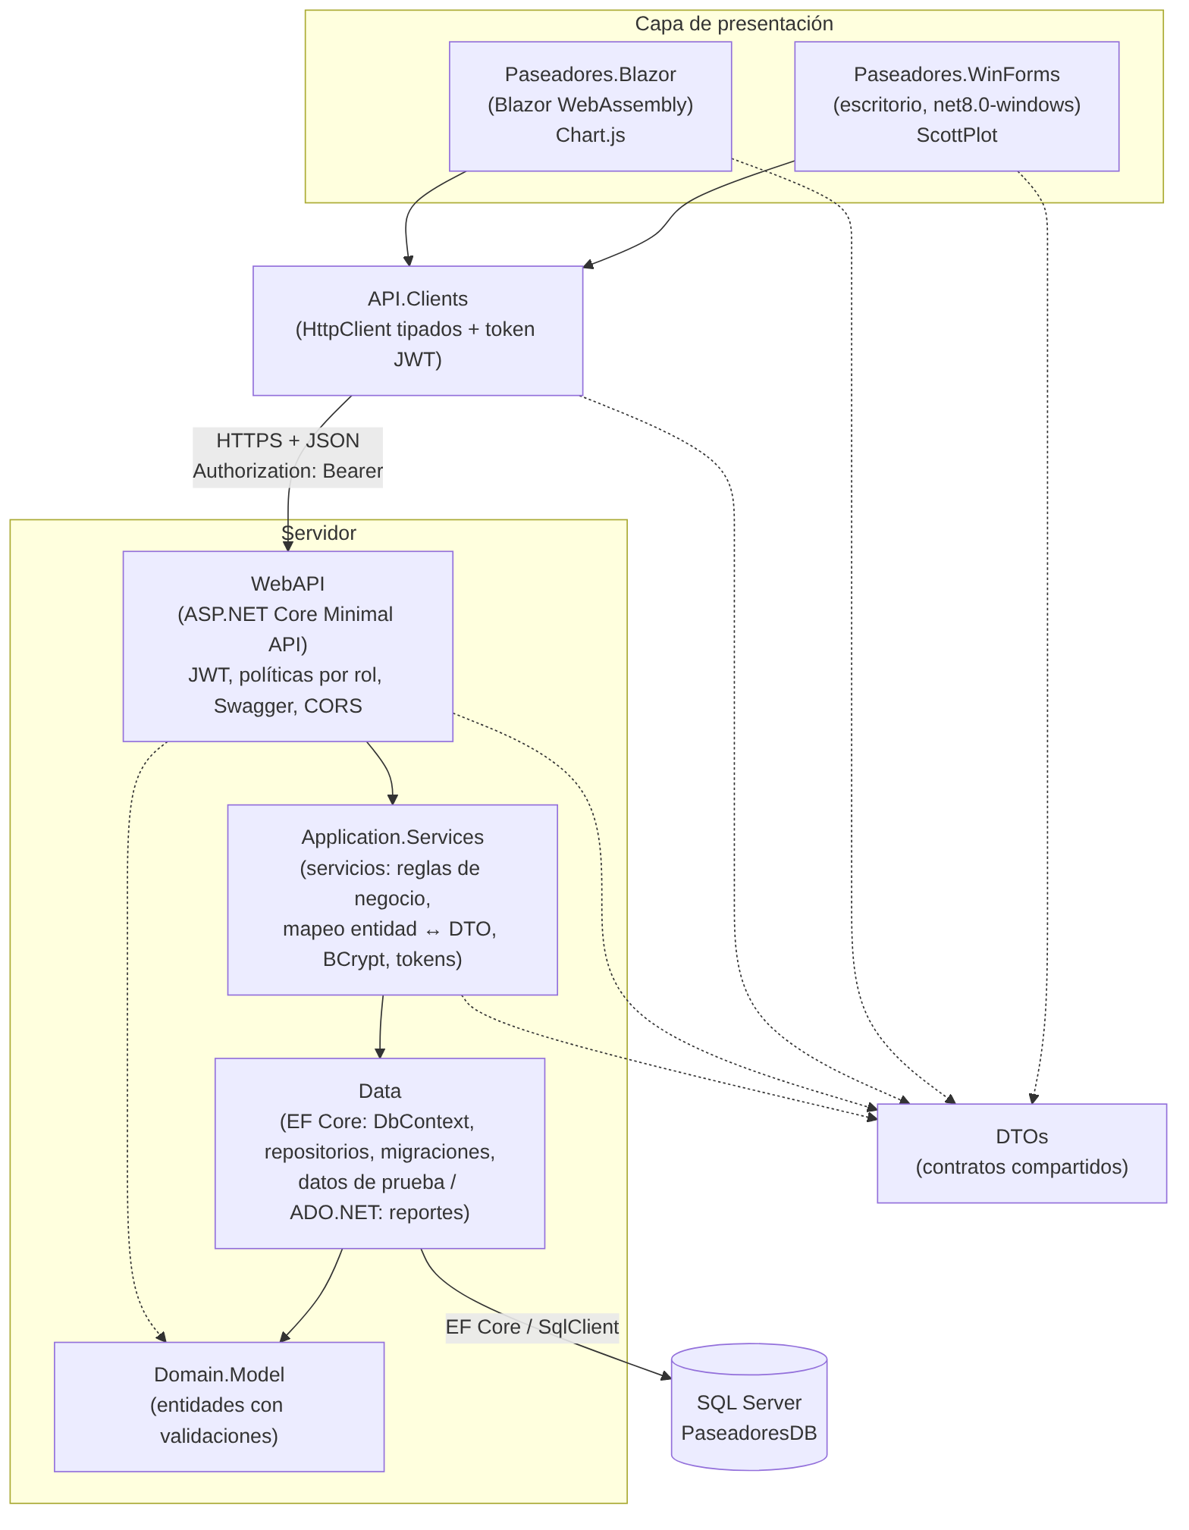
Arquitectura implementada
La solución TPI_Paseadores_Perros.sln tiene 8 proyectos organizados en capas. Cada capa solo conoce a la de abajo:
Proyecto | Tipo | Responsabilidad
Domain.Model | Biblioteca de clases | Entidades del dominio con sus validaciones. No depende de nada.
Data | Biblioteca de clases | PaseadoresContext (EF Core), migraciones, repositorios (uno por entidad, con interfaz), datos de prueba y ReporteRepository (ADO.NET).
DTOs | Biblioteca de clases | Objetos que viajan entre la API y los clientes. No dependen del dominio.
Application.Services | Biblioteca de clases | Servicios con las reglas de negocio que necesitan consultar la base (email único, superposición de paseos, paseo ya liquidado, etc.), mapeo entidad ↔ DTO, hash de contraseñas y generación del token.
WebAPI | ASP.NET Core (Minimal API) | Endpoints REST agrupados por entidad, autenticación JWT, políticas por rol, Swagger y CORS. Registra las dependencias y al arrancar migra la base.
API.Clients | Biblioteca de clases | Un cliente HTTP por entidad, que heredan de BaseApiClient y traducen los errores de la API. Lo comparten escritorio y web.
Paseadores.WinForms | Windows Forms | Aplicación de escritorio. Gráfico con ScottPlot.
Paseadores.Blazor | Blazor WebAssembly | Aplicación web. Guarda el token en localStorage y lo agrega a cada pedido. Gráfico con Chart.js.
Flujo de un pedido. La pantalla (escritorio o web) usa un cliente de API.Clients, que manda el DTO por HTTPS con el token en el encabezado Authorization: Bearer. La API valida el token y el rol y llama al servicio. El servicio aplica las reglas de negocio, arma la entidad del dominio (que valida sus datos) y la guarda a través del repositorio. Los errores de validación se devuelven como 400 Bad Request con el mensaje, y la pantalla lo muestra.

6.1 Diferencias con la arquitectura propuesta
En la Definición de Arquitectura (charla con la IA, que se adjunta sin cambios) elegimos N-Capas. La estructura se respetó, pero en la implementación nos apartamos de algunas recomendaciones:
Recomendación de la IA | Qué hicimos | Por qué
SQLite para desarrollar | SQL Server | Es el motor que usamos en la materia y el que pide la consigna para los reportes con ADO.NET (Microsoft.Data.SqlClient). Con migraciones y la creación automática de la base, levantarlo en cada máquina no fue un problema.
FluentValidation en la capa de negocio | Validaciones en las entidades (Domain.Model) y en los servicios | Cada entidad valida en sus métodos Set… y no puede quedar inválida, se use desde donde se use. Las reglas que necesitan la base quedaron en los servicios. Evitamos sumar otra librería.
Controllers en la API | Minimal API | Los endpoints quedan agrupados por entidad en clases estáticas (PaseoEndpoints, etc.) con menos código repetido, y cada uno declara su política de autorización.
3 proyectos (Data, Business, API) | 8 proyectos | Se sumaron Domain.Model (entidades separadas del acceso a datos), DTOs (contratos que comparten la API y los clientes, en vez de estar en Business), API.Clients (cliente HTTP común a escritorio y web), y las dos interfaces: Paseadores.WinForms y Paseadores.Blazor. La capa Business se llama Application.Services.

7. Tecnologías utilizadas
Tecnología | Versión | Uso
Visual Studio 2022 | — | Entorno de desarrollo.
.NET / C# | .NET 8 | Plataforma de todos los proyectos (net8.0; escritorio net8.0-windows).
ASP.NET Core Minimal API | 8.0 | WebAPI.
Entity Framework Core (SqlServer, Tools) | 9.0.19 | ORM, migraciones y ABMC.
ADO.NET (Microsoft.Data.SqlClient) | — | Consultas de los reportes.
SQL Server | — | Base de datos.
Windows Forms | .NET 8 | Aplicación de escritorio.
Blazor WebAssembly | 8.0.25 | Aplicación web.
Microsoft.AspNetCore.Authentication.JwtBearer | 8.0.11 | Validación del token en la API.
System.IdentityModel.Tokens.Jwt | 8.23.0 | Generación del token.
BCrypt.Net-Next | 4.2.0 | Hash de contraseñas.
Swashbuckle.AspNetCore (Swagger) | 6.6.2 | Documentación y prueba de la API.
ScottPlot.WinForms | 5.1.59 | Gráfico del reporte en escritorio.
Chart.js | 4.4.4 | Gráfico del reporte en web (incluido en wwwroot/lib).
Microsoft.Extensions.Configuration.Json | 10.0.12 | Lectura de appsettings.json en escritorio.
Git y GitHub | — | Control de versiones.
Mermaid | — | Diagramas de este documento.

8. Repositorio
https://github.com/LautaroGiunta/tp-net-paseadores-mascotas
En el README.md están los usuarios de prueba y los pasos para levantar la API, el escritorio y la web. En la carpeta docs/ del repositorio están este documento, los diagramas (fuente Mermaid e imagen) y los documentos originales (Informe preliminar y Definición de arquitectura).

